

本科生毕业设计（设计）



题 目 **eMousika——基于 open source learning**

**的在线教育系统的设计与实现**

学 院  **软件学院**

专 业  **软件工程 080902**

学生姓名  **张 家 谱**

学 号  **2014141463283** 年级 **2014**

指导教师  **刘 晓 洁**

教务处制表

二Ο一七年十二月二十日

**eMousika**

**——基于open source learning的在线教育系统设计与实现**

软件工程

学生 张家谱 指导老师 刘晓洁

**[摘要]** 随着社会与科技的发展与进步，资源趋于海量化，新兴技术更新迭代频率加快，教师查找资料，再学习的任务愈加艰巨，同时，当下科普课程迭代速率高，领域种类宽广，科普教育备课速度跟不上知识更新速度，而高校教师科研压力依旧很大，备课急需在当前资源海量化，新兴技术日益更新的时代背景下解脱出来。而另一方面，学生也缺少一款组织有序且与时俱进的学习工具。为了解决以上问题，本文描述了一个在线教育系统——eMousika，基于open source learning的在线教育系统的设计与实现。该系统利用互联网爬虫技术，在scrapy爬虫框架+selenium的支持下，在指定的高品质信息网站定期自动爬取视频，文章（新闻），书籍资料并进行分类存储。同时本系统会收集用户的专业，以及兴趣方向，在满足教学情况的同时，将分类存储的资料根据用户的学习口味，进行个性化推送，激发学生的学习兴趣，提高学习效率，同时也减轻教师的备课负担

**[主题词]**  在线教育，网络爬虫，个性化推荐，django

**eMousika**

**—The Design and implementation of online education system based on open source learning.**

Software Engineering

Student: ZHANG Jia-pu Adviser: LIU Xiao-jie

**[Abstract]** With the development and progress of society and science and technology, resources tend to be quantified in the sea, and the frequency of iterations of new technology upgrades has accelerated. Teachers find information and the task of learning becomes even more difficult. At the same time, the popular science curriculum has a high rate of iterations, a wide range of fields, and the preparation of popular science education can not keep up with the pace of knowledge update, while college teachers still face great pressure in scientific research. Teachers are in urgent need of releasing from this kind of dilemma. On the other hand, students also lack an organized and time-saving learning tool. In order to solve the above problems, this article describes the design and implementation of eMousika, an online education system based on open source learning. The system uses Internet crawler technology, with the support of scrapy crawler framework and selenium, regularly crawls videos, articles (news), and book materials on designated high-quality information sites and stores them in categories. At the same time, the system will also collect the user's major information and interest direction. While satisfying the teaching situation, the classified and stored data will be personalized and pushed according to the user's learning taste, inspiring the students' interest in learning, and improving the learning efficiency, and at the same time, reducing the teachers Lesson preparation burden

**[Key Words]** Online Education Web crawler Personalized recommendation Django

**目 录**

1 绪论 1

1.1 项目背景 1

1.2 国内外研究现状 2

1.3 项目主要工作 4

1.4 报告组织与结构 4

2 项目涉及的相关知识和技术简介 6

2.1 Android开发 6

2.2 OpenCV人脸检测 6

2.3 树莓派开发平台 6

2.4 Arduino开发板 7

2.5 本章小结 7

3 系统概要设计 8

3.1 系统架构图 8

3.2 系统功能模块图 8

3.3 系统用例图 9

3.4 系统工作流程 10

3.4.1 智能照明子系统工作流程 10

3.4.2 自习室推荐子系统工作流程 11

3.5 智能照明子系统概况 11

3.5.1 硬件设计 12

3.5.2 自动控制模式工作流程 13

3.5.3 人为控制模式工作流程 13

3.5.4 智能照明子系统模式切换 14

3.6 自习室推荐子系统概况 15

3.6.1 客户端 15

3.6.2 服务器 15

3.6.3 硬件端 16

3.7 系统开发及部署环境 17

3.7.1 树莓派开发及部署环境 17

3.7.2 Arduino平台开发及部署环境 18

3.7.3 Android开发及部署环境 18

3.7.4 服务器开发及部署环境 18

3.8 数据库设计 19

3.8.1 数据库E-R图 19

3.8.2 数据库表设计 20

3.8.3 安全性设计 21

3.9 本章小结 21

4 详细设计与实现 22

4.1 智能照明子系统 22

4.1.1 系统状态转换 22

4.1.2 自动控制模式 23

4.1.3 人为控制模式 24

4.2 自习室推荐子系统 27

4.2.1 客户端 28

4.2.2 服务器 39

4.2.3 硬件端 46

4.3 本章小结 48

5 讨论与体会 49

5.1对项目开发过程的体会 49

5.2对项目的评价 49

5.3对项目成果用于实际意义的阐述 50

5.4 本章小结 50

6 小结 51

参考资料 52

声 明 53

致 谢 54

附录1 需求规格说明书 55

附录2 设计文档 63

附录3 软件测试文档 86

附录4 用户文档说明书 101

# 绪论

本章介绍项目的研究背景以及与项目相关的国内外研究现状，提出本文的主要工作任务以及本文的组织和结构。

## 1.1 项目背景

在线教育指的是通过应用信息科技和互联网技术进行内容传播和快速学习的方法。与传统教育机构的教育方式相比，在线教育具有效率高、方便（打破了时空限制，可碎片化学习）、低门槛、教学资源丰富的特点。基于上述特点，再加上“互联网+”推动，在线教育平台兴起，市场需求也与日俱增。网络教育的起源在上个世纪九十年代末期。虽然真正的所谓在线教育大约是在2011年开始爆发的，但早在1994年国家教委就已经提出远程教育概念并给予了大力支持。但由于家用PC性能较低、普及性较差的条件限制，以及网络基础条件有限等原因，网络教育在当时仅以文本互传形式进行，教学体验相对较差。

在经历了早期的艰苦与默默无闻后，自1996年起至2000年中国在线教育行业迎来了短暂的春天。互联网技术的提升使得网络传输多媒体进行教学成为可能。此时网校作为一个崭新的概念被互联网炒得火热，数量一度达到近8000家。国家支持的高等学历在线教育得到发展，例如弘成等民营培训机构也积极转战线上，与40多家高校在网络教育上展开合作。但当人们热情高涨地在这个新兴行业中开疆拓土时，2000年之后的互联网泡沫使得许多投资者清醒地意识到了这个行业的弊端与不成熟。加之网校的内容对用户吸引力的下降，中国在线教育企业多受重创。

中国在线教育行业的最大转折点出现在2010年。此时创业热潮如火如荼，大量投资者瞄准该行业，出现了在线教育投资热潮。在线教育的市场规模、企业数量、用户规模稳定快速增长，更有BAT等老牌互联网企业、传统教育机构预计各种初创企业参与混战。

在线教育快速发展，企业竞争越发激烈，伴随着投资和发展热潮，2014年该行业迎来类企业并购融合的热潮，行业洗牌期也随之到来。在进一步拓展网络市场同时，企业也在尝试着向移动端市场的进军。然而此时真正做到网络颠覆传统教育模式仍是言之过早。可以预见，在2018年左右，行业整合完毕，该行业会真正地进入高速发展期：大额投资进入帮助企业进行新的研发和扩张、上市热潮兴起，随之而来的即是教育产业的升级换代。可以明显的看到，传统教育行业内容提供方大多基于专家视频录制或者编辑采写。一旦上线便难以改变。基于open source learning的新型内容提供方或许可以成为行业升级的一个突破与转折点。

## 1.2 国内外研究现状

**沪江**

沪江作为互联网学习平台，为用户提供便捷、优质的网络学习产品和服务。自成立以来，沪江建立了学习资讯、学习社区、学习工具及学习平台四大业务体系，涵盖中小幼、语言、留学、职场、兴趣等丰富内容。近年来，沪江积极扶持互联网教育创业团队，努力打造在线教育生态圈，实现产业共赢。

2015年4月沪江进行品牌战略升级，“沪江网”正式更名为“沪江”，同时启用新Logo，旗下包含四大业务体系：“沪江网”专注于为用户提供学习资讯；“沪江社团”是用户的专业学习社区；学习工具如CCTalk、开心词场、小D词 典、听力酷等；录播平台“沪江网校”和直播平台“CC课堂”两大学习平台。品牌升级之后，“沪江”成为公司的母品牌，平台化和移动化成为公司当前的主要方向，构建为用户服务的完整生态平台。

其优化升级后

1.沪江网校是沪江旗下的海量优质课程平台，以课件系统为核心，致力于为用户提供 丰富、系统的学习课程和专业的教学服务。

2.从2012年开始，沪江成立了开放互动教学平台CC课堂，通过多屏直播教学工具 CCTalk，为老师和机构提供便捷的教学方式，为学员带来轻松有趣的实时互动，帮助线下培训机构、个人教师工作室等实现互联网的转型，让更多的机构和个人参与到互联网教育上来。

3.不再局限于录播模式，以用户为中心，围绕用户以免费+直播+录播的学习模式运营，并专注内容研发和优质内容的引入，为用户提供极致的内容体验。

沪江当下的学习方式可以总结为“系统化学习+碎片化学习”，系统化学习由沪江网校承载，碎片化学习由移动端承载。沪江较早布局了移动端，利用众多移动端产品抓住移动流量入口，既作为学习工具，又作为用户获取渠道。先后发布了直播课堂CCTalk、大沪江App，升级了开心词场，更好地实现移动端整合，抢占移动入口。

**淘宝教育**

淘宝教育坐拥海量流量数据，但要从淘宝引向淘宝教育，还需要精准的分析和定位用户，根据用户购买的情况，推荐与购买实物相关的课程，如设定关键词，然后匹配的方式等。现阶段，流量的转化和技术创新一样重要。

目前淘宝教育的课程内容课程覆盖外语学习、职业培训、学历考试、IT技能、营销管理、中小学辅导、学前教育、生活百科、文体艺术、美容养生等。淘宝开设和生活、美容等相关的课 程，以便吸引没有学习目的的用户和参与技能培训的用户，提升平台的用户留存率。

其挑战战略：

1.淘宝同学，真是更名“淘宝教 育”强化“淘宝的教育平台价值”；

2.转化淘宝流量，为入驻机构导流；

3.淘宝教育正加强对教育信息化硬件产品的开发，将在线教育嵌入更多的互动元素；

4.与淘宝实体物品交易结合，购买 实体物品，可获赠相关的使用培训课程，是引流的重要步骤；

5.深入线下教育体系，为试点学校提供相关的直播、录播、互动技术支持。

而淘宝教育未来的主要战略是完善淘宝教育生态链，实现“支付+内容+工具+平台+服务+互动”全产业链的贯通。近期内更多的通过平台优势，助力线下机构的互联网转型。

1.简化教育网店的开设流程；

2.提供直播、录播、互动交流的技术支持；

3.开发移动端应用，帮助企业打通移动端市场；

4.为PC端企业导流，实现在线教育O2O。

**腾讯课堂**

腾讯课堂依托QQ客户端及腾讯视频，做到即时课程互动。并最大限度模拟线下课堂；通过QQ群的天然群聚效应，老师用QQ群进行学生管理、互动，做到线上线下教育无缝连接。

其优势在于

1.腾讯课堂依托于QQ海量用户群，借助QQ语音技术、文本传输技术、 支付体系切入在线教育领域；

2.借助流量优势，成立在线教育平台，吸引商家入驻；

3.为机构和用户提供交互性学习渠道，解决在线教育缺少交互性的壁垒；

4.入驻机构在腾讯课堂达到一定评分之后将提供“万元广点通基金” 并安排专业人员进行推广指导，让教育机构在短时间内以“零成本”获得第一批学生。

综上所述，在当前在线教育行业大背景。创新性的基于细分的自动化挖掘open source的爬虫技术以及结合机器学习文本聚类的教育系统仍属市场空白阶段。市场潜力巨大，应用场景细分。属于强需求产品，有较好的发展前景。

## 1.3 项目主要工作

本论文结合国内当前在线教育系统现状，吸取国外先进的理念，设计并实现了一款基于open source learning的在线教育系统，主要工作为：

1) 研究了国内当前在线教育系统的现状，并和国外的在线教育系统及相应系统进行比较分析，找到国内在线教育系统的不足，设计并构建出一套用于缓解教师备课压力同时帮助学生与时俱进系统化学习的系统。

2) 学习使用了Python网络爬虫技术，服务器端采用Python + Selenium爬取指定的具有高质量资源的网站资料，并存入MySQL数据库。

3) 学习并使用了Django网站开发技术开发本系统网站，用于教师管理系统资源，学生查看学习资料。

4）研究并实现个性化推荐，考虑合理的推荐因素，较高效、准确的向用户推荐感兴趣的系统资源。

5）实现了本系统的开发，包括利用网络爬虫实现资料获取、Django web开发、服务器开发等部分。完成了每个部分所有功能点的开发，并对主要功能点进行多种测试以保证系统的稳定运行。

## 1.4 报告组织与结构

本论文主体部分由六部分组成，各部分作用分别为：

第一部分：绪论。此部分介绍本项目的研究背景，通过分析国内外已有的3个系统来陈述本项目相关的国内外研究现状，最后对本文的主要工作作出介绍。

第二部分：项目涉及的相关技术知识和技术。此部分对项目中用到的网络爬虫、django web、服务器开发，个性化推荐算法等做简要介绍，使读者对本文的技术背景用初步认识，利于读者理解本文的技术描述。

第三部分：系统概要设计。此部分是本文的核心内容之一，通过系统架构图、功能模块图、工作流程图等介绍本系统的总体设计，使读者了解本项目的设计思想，对项目有整体的了解，此部分是详细设计的基础。

第四部分：详细设计与实现。此部分是本文的核心内容之一，是在线教育系统的详细设计和实现方法的描述。以网络爬虫以及资源推荐两个部分展开描述，以本文第三部分系统概要设计为基础，完成软件部分的工作流程图和代码编写、数据库设计和实现。

为了方便读者更进一步了解本文设计的在线教育系统项目，也便于有兴趣的读者进行二次开发，本文附录部分给出了项目的需求规格说明书、设计文档、软件测试文档、用户文档说明书。

# 项目涉及的相关知识和技术简介

本章介绍与项目紧密相关的知识和技术，包含网站开发用到的Django web开发技术、Scrapy + Selenium网络爬虫技术以及个性化推荐介绍。

## 2.1 Django Web开发

Django是一个开放源码的Web应用层框架，是由python写成的，是一个基于MVC的MTV框架，M是model模型，即数据存储层，处理与数据相关的所有事物，包括如何存储、验证，同时包含哪些行为以及数据之间的关系等，T是templates模板，即业务逻辑层，负责模型以及调取恰当的模板的相关逻辑，V是view，即表现层，决定如何在页面或者其他文档中进行显示。而MVC的控制器，是由django内部的URLConf部分来实现，通过正则表达式来匹配前端的链接，连接后端的函数或者模型，同时，django支持对象关系映射（ORM），以python的方式定义数据模型后，将很容易得到一个易于使用的数据库，同时也支持原生SQL，其自带的模板系统与表单处理，可以快速生成并处理表单数据，并自行验证，而自动化管理界面Django admin，使得人员管理和内容更新变得事半功倍。

本系统中，基于Django 2.0，利用python3.4开发网站，教师可以通过网站管理数据资源，学生可以通过网站查看优选资源。

## 2.2 网络爬虫

网络爬虫是可以依照一定的规则自动的在网络上爬取页面的内容的脚本程序，爬虫程序一般包括爬取，处理和存储三个部分，传统的爬虫是从一个初始页面的URL开始，在爬取页面内容的同时，不断地获取页面中的url，加入到爬取目标的链接队列中，直到满足某个条件才会停止。Scrapy是一个快速且功能强大的爬虫框架，其运行流程如下：

1. 引擎从调度器中取出一个链接用于接下来的抓取；
2. 引擎把URL封装成一个请求传给下载器；
3. 下载器把资源下载下来，封装成应答包（Response）；
4. 爬虫解析Response；
5. 解析出实体（item），交给实体管道进行进一步的处理；
6. 解析出链接（URL），将URL交给调度器等待抓取；

随着技术的发展，越来越多的网站选择使用动态页面的技术美化自己的网站，但是对于爬虫来说，

动态生成的部分是没有办法获取的，所以本项目中针对这种网站，采用的是抓包分析的方法对网页生成的数据进行获取，找到数据真实的链接，比如利用FireFox的开发者模式，选择network进行检测，通过筛选js和XHR，即可找到我们想要的数据。页面解析，本项目中使用的是beautifulsoup库，虽然在速度上不如Xpath和css，但是它使用方便，可读性强，便于程序的维护；另一方面，对于一些提供了API接口的网站，可以直接使用json库获取网站信息

本系统中，利用scrapy框架结合selenium，从特定网站大量优质资源，存储到mysql数据库中。

## 2.3 个性化推荐

个性化推荐是记录并用户的日常行为，了解用户喜好，根据用户的喜好推荐适合用户的系统资源的功能。

本系统中，在用户注册之后，在既有的二十个兴趣方向中，用户可以选择自己感兴趣的方向加以选择，并且可以随时更改，系统将会根据用户的方向选择，在系统已有的资源中，选择对应的方向的资源（包括视频、书籍、文章）推荐给用户。

## 2.4 本章小结

本章对本文所用到的相关技术或平台作简要介绍，方便读者对全文的技术背景有初步了解以及二次开发。

# 系统概要设计

本章对eMousika下两大子系统的功能设计做出概述，给出了系统的总体架构、工作流程以及项目数据库设计，并以表格的形式总结了系统开发环境和部署环境。

## 3.1 系统架构图

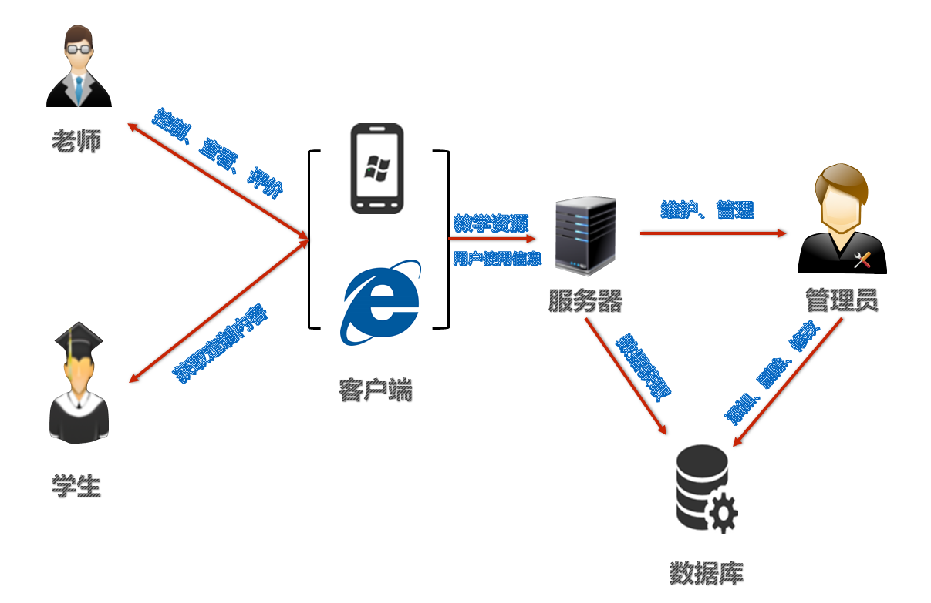

图3.1 系统架构图

如图3.1所示，系统由服务器以及web端两部分组成。其中服务器上是系统的数据中心，服务器上的爬虫程序可以定期定时的获取网络数据来补充数据库，教师可以查看并控制系统数据并将筛选后的信息推送给学生，学生在查看教师推荐的内容的时候反馈给服务器自身的喜好，后台根据用户的喜好，推荐相关的信息给用户。系统管理员负责维护和管理服务器。

## 3.2 系统功能模块图

eMousika主要分为网络爬虫和信息推荐两大子系统，子系统网络爬虫的工作主要任务是数据的获取以及数据的存储，数据的来源主要有两处：分别是知名技术网站（比如CSDN，36氪，虎嗅网等）以及第三方数据库（比如Wikidata，复旦知识工厂等），而获取的数据则是存储在mysql数据库中。子系统信息推荐由服务器端和Web端组成，服务器负责定期采集数据，对数据进行分类存储以及分发，web端因用户角色不同而不同，教师端提供数据管理和学生管理，数据管理又包括爬虫从网络获取的网络资源和学生自发分享的数据资源两大部分，学生管理可以让教师了解学生信息以及活动状况，同时处理学生反馈信息；学生端提供信息查看、资源分享以及师生平台，信息查看可以了解推送的优质资源，资源分享可以由学生上传优质资源，达到师生互动的同时也丰富整体资源，师生平台可以提意见，看通知。具体的系统功能模块图详见图3.2。

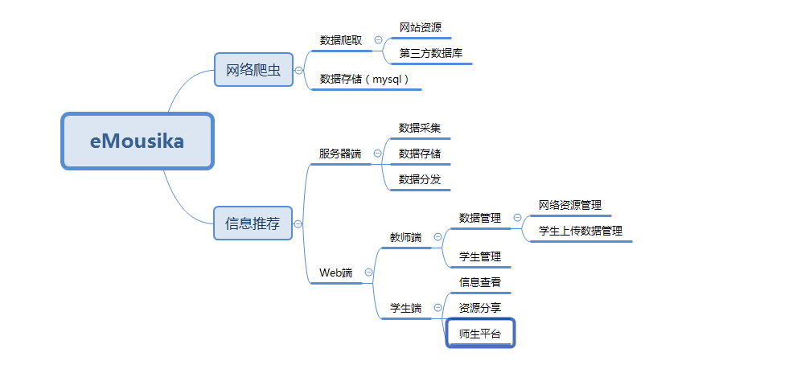

图3.2 系统功能模块图

## 3.3 系统用例图

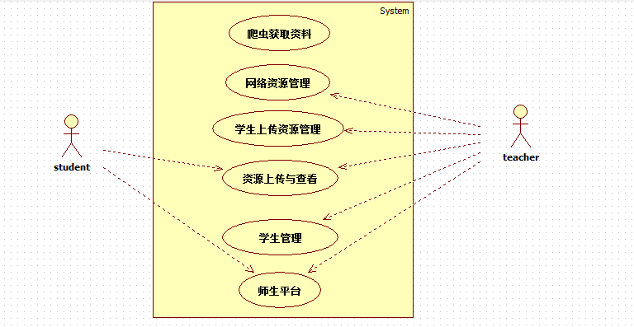

图3.3 系统用例图

如图3.3，本系统同时面向教师和学生，爬虫程序独立运行获取网络资源，教师可以管理并查看网络资源，学生上传资源，管理注册学生，在师生平台发布通知，试题，接收学生建议；学生可以上传并查看资源，同时可以在师生平台查看通知，提交建议等

## 3.4 爬虫子系统概况

Scrapy是一个高效且功能强大的网络爬虫框架，其工作流程图如下:

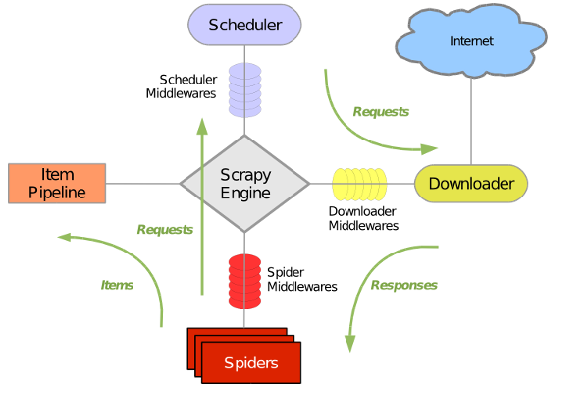

图3.4 网络爬虫总体流程图

运行流程大概如下：

1. 引擎从调度器中取出一个链接(URL)用于接下来的抓取

2. 引擎把URL封装成一个请求(Request)传给下载器

3. 下载器把资源下载下来，并封装成应答包(Response)

4. 爬虫解析Response

5. 解析出实体（Item）,则交给实体管道进行进一步的处理

6. 解析出的是链接（URL）,则把URL交给调度器等待抓取

具体过程：

1. 页面获取

通过各网站的主页作为scrapy的start\_urls。以这个网址出发，根据不同的网页选择相应的解析方式获取大量的新闻链接、视频课程链接、书籍信息链接。再对具体的页面进行获取。

a.静态页面

这类页面的获取相对容易，直接使用如下代码:

yield scrapy.Request(url, callback=self.parse\_contents)即可获取页面的源代码。

b.动态页面

这类页面的获取就比较困难了，随着技术的发展，越来越多的网站选择使用动态页面的技术来美化自己的网站，比如js。对于爬虫来说，动态生成的部分是没有办法获取的。于是我们通过学习使用selenium配合Chrome headless模式这种自动化测试工具进行动态加载。虽然效果不错，但是其本质是浏览器访问，所以爬虫效率大大降低。这种情况下，我们改用抓包分析的方法对网页动态生成的数据进行获取，找到数据的真实链接。比如我们可以选择Firefox的开发者模式，选择network进行监测，通过筛选JS和XHR，即可找到我们想要的数据。此时如果所在包是GET，那么链接就可以直接使用。如果是POST，那么必须使用POST方法，从网站获得的响应才是真正的链接。

1. 页面解析

a 直接页面解析

采用了beautifulsoup库进行解析，虽然这个库的速度不如Xpath和CSS，但是它使用方便，可读性强，便于程序的维护。这种页面的解析方式主要是对一些页面规律性很强的网站进行直接爬取

b API接口

由于一些网站提供了API接口，或者动态页面获取的API接口。他们大多数是json格式的结构化数据。我们就不用花时间进行解析了，直接使用json库即可获取信息

1. 数据存储

Python3.4对于mysql的支持存在一定问题，所以本项目通过pymysql库连接mysql并进行存储。

**3.5 信息推荐子系统概况**

信息推荐子系统由Web端和服务器构成，教师可以对资源进行筛选，然后推荐给学生，学生也可以根据自己的兴趣选择相关方向，系统根据用户的方向不同推荐对应的资料。

### **3.6.1 客户端**

客户端功能分四部分：显示、推荐、查询、用户管理等模块，参见图3.10客户端系统模块图。

1. 显示模块
   1. 教师端：
      1. 显示未经过筛选的资料
      2. 显示通过筛选但是没有背发布的资料信息
      3. 显示来自学生的意见反馈信息
      4. 显示发布的通知信息
      5. 显示已注册学生信息
   2. 学生端：
      1. 显示推荐信息
      2. 显示意见反馈信息
      3. 显示教师通知信息
      4. 显示个人信息管理
2. 筛选模块
   1. 教师端根据发布状态筛选信息
   2. 用户根据时间筛选信息
   3. 用户根据资源所属的领域筛选信息
   4. 用户根据资源的类型（文章，视频，书籍）来筛选信息
3. 推荐模块
   1. 推荐教师筛选的优质信息
   2. 推荐根据学生所选方向系统推荐的信息
4. 师生平台
   1. 课堂课件资料上传与下载
   2. 教师发布通知，学生查看通知
   3. 学生提交意见反馈，教师查看意见反馈
   4. 教师准备课堂测验的题目并发布

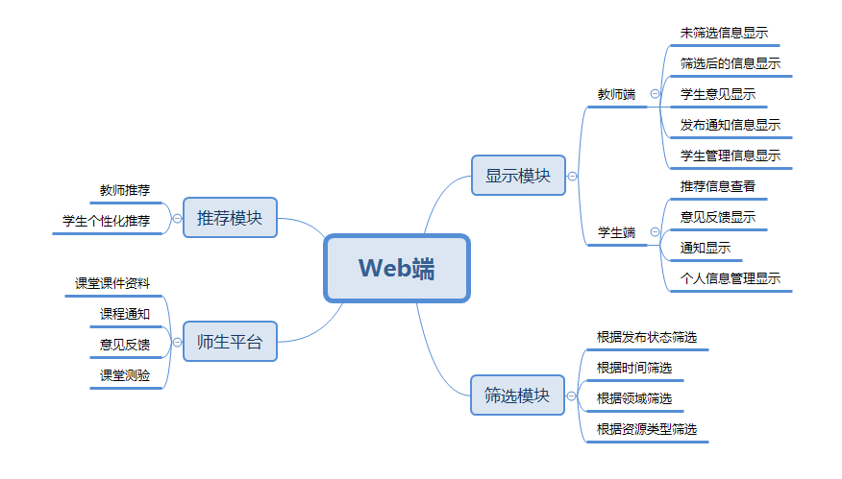

图3.10 Web端总体设计

## 3.7 系统开发及部署环境

### 3.7.1 Web开发及部署环境

表3.5 Web开发环境

|  |  |
| --- | --- |
| 操作系统 | Windows10 专业版 |
| 开发语言 | Python3.4 |
| 开发工具 | Pycharm2017 |

表3.6 Web部署环境

|  |  |
| --- | --- |
| 操作系统 | Linux |

### 3.7.4 服务器开发及部署环境

表3.7 服务器开发环境

|  |  |
| --- | --- |
| 操作系统 | Windows10 专业版 |
| 开发语言 | Python3.4 |
| 开发工具 | Pycharm2017 |

表3.8 服务器部署环境

|  |  |
| --- | --- |
| 操作系统 | Linux |
| 服务器 | Apache |
| 数据库 | MySQL 5.7 |

## 3.8 数据库设计

本项目使用MySQL数据库，由django自带的ORM框架担当DAO（Data Access Object）角色，负责数据库的基本操作。本小节介绍本系统的数据库设计。

### 3.8.1 数据库E-R图

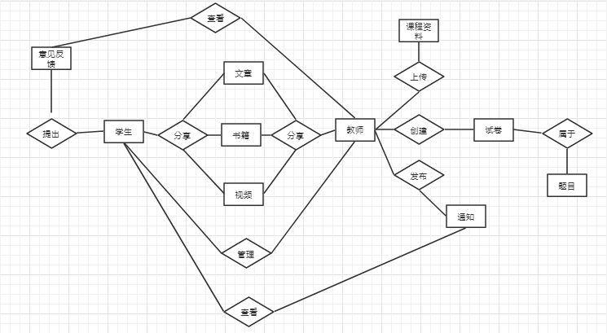

图3.15 数据库E-R图

### 3.8.2 数据库表设计

### 3.8.3 安全性设计

数据库共有三种访问者，它们的定义和描述表3.7.2所示：

表3.15 安全保密表

|  |  |  |
| --- | --- | --- |
| 访问者 | 描述 | 访问权限 |
| root | 拥有最高权限的服务器管理者 | 整个服务器 |
| dba | 数据库管理员，负责管理数据库的生成、备份以及维护 | 整个数据库 |
| developer | 应用开发者 | 不允许创建和删除新的数据库或表，只能对wiseclassroom的表进行增删改查操作 |

## 3.9 本章小结

本章通过系统架构图以及功能模块图让读者对本系统的系统架构及主要功能有整体了解，再分别描述智能照明和自习室推荐两个子系统的设计概况，通过流程图的方式直观的表达了子系统的工作流程和原理，最后一图表方式给出本系统的开发和部署环境和数据库设计。

# 详细设计与实现

本章是全文的核心部分，以系统概要设计为基础，分别描述了智慧教室智能照明和自习室推荐两个子系统的详细设计过程。

## 4.2 自习室推荐子系统

本小节介绍自习室推荐子系统客户端、服务器以及硬件端三个模块的详细设计。各模块软件部分以程序流程图以及类图说明。

### **4.2.1 客户端**

客户端面向的用户为四川大学在校学生，通过与服务器结合，获取自习室安排、教室实时人数等，方便学生选择和寻找自习室。客户端基本功能为：

* 登录认证；
* 用户首次使用，导入教室基本信息表（roomInfo）；
* 每天首次登录，导入当天的空余教室安排，更新到freeRoomInfo表；
* 显示教室和教学楼详细信息，包括：教室ID，所在校区，所在教学楼，教室座位数，教室已有人数，当前温度等；
* 推荐功能，显示系统推荐的五个最优教室的ID反馈给用户；
* 刷新空闲教室安排，获取并显示当前最新的空余教室id，对应教室人数和温度信息；
* 刷新教室信息功能，获取并显示当前最新的该教室的详细信息。

1. 登录认证

* 程序流程图

首先利用正则表达式验证用户输入学号是否符合四川大学学生学号规范，如果不符合则提示输入错误，流程结束；如果学号合法，将学号密码通过HTTP GET方式将账户密码发送服务验证，详细流程图如图4.9：

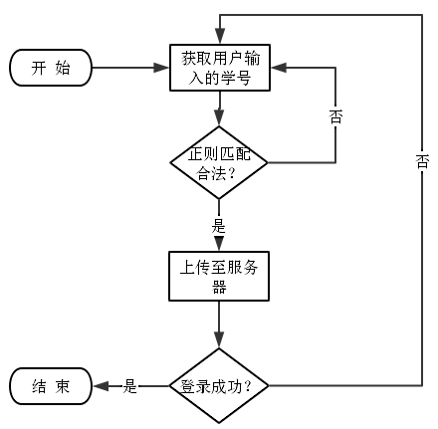

图4.9 客户端用户登录流程图

* 程序类图

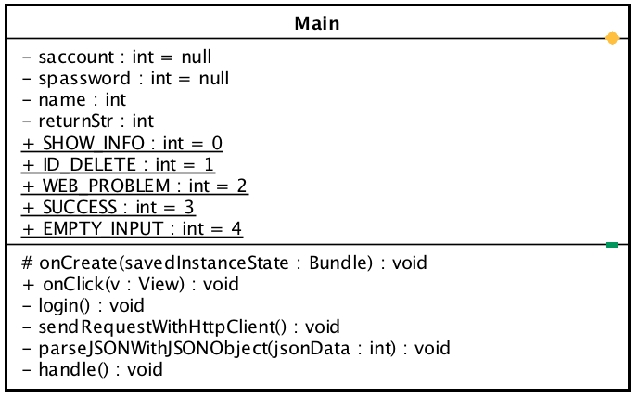

图4.10 用户管理类图

* 程序界面设计

用户输入正确的用户名和密码：显示登录成功，进入APP首页，如图4.11；当密码错误或无网络连接时，提示错误信息，如图4.12。

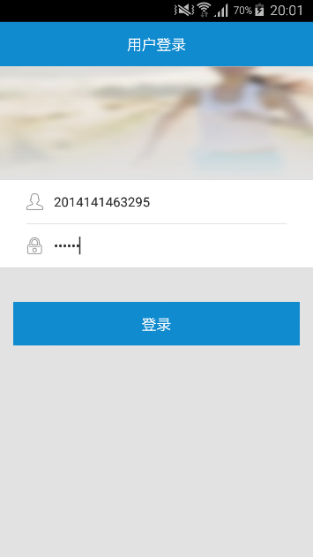 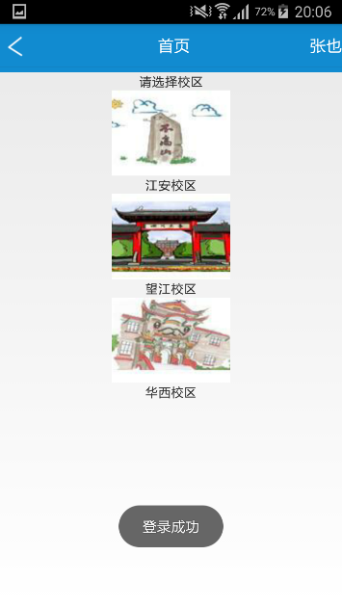

图4.11 客户端登录界面设计（1）

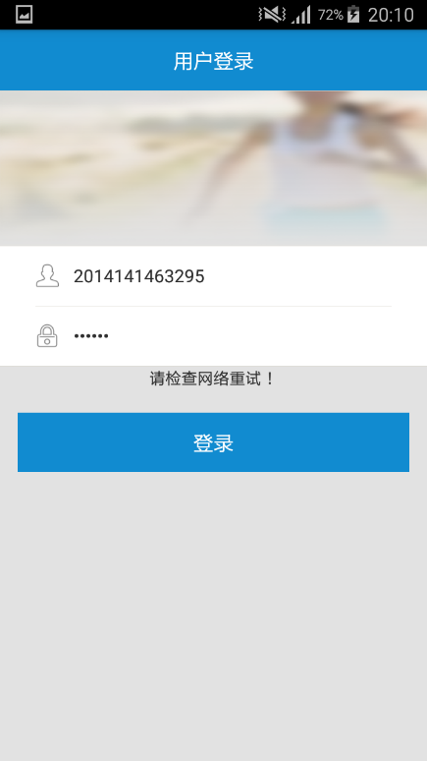 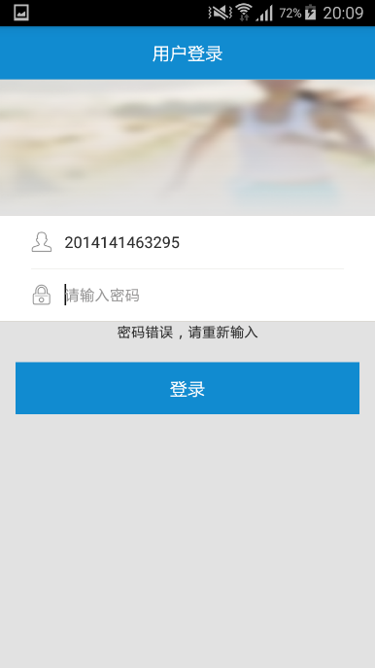

图4.12 客户端登录界面设计（2）

## 4.3 本章小结

本章是整个系统设计与开发的核心，介绍了两个子系统的每个模块的详细设计，对每个模块都做了模块说明，对每个模块的功能点做了细分，给出每个模块实现后的界面效果以及运行效果，对每个模块所涉及核心类的说明，对核心类的每个方法都做了说明。

# 讨论与体会

本项目是一个系统工程，经过将近一年的努力工作，本人将一个单纯的构思一步步落实为实际可用的系统，遇到了很多不同的问题，也正是在不断的遇见问题、解决问题的过程中，使得本人的理论知识和动手能力不断得到提升。

## 5.1对项目开发过程的体会

本系统前身来源于四川大学大学生创新创业训练项目，是本人在大学生涯里工作时间最多的一个项目。两年前，学校自习室的用电浪费现象开始引起我的注意，进而提出了第一代教室照明系统的解决方案，经过两年的不断努力和改进，该系统不断完善，进而成为一个初步的智慧教室系统。

本项目的提出和实现，离不开指导老师的帮助。在Android开发部分，由于不懂得利用多线程技术，客户端的系统提示和页面显示总是存在延时，用户体验感很不好，指导老师凭借多年的软件开发经验，一眼看出软件存在的问题，给我提出利用多线程解决的方案，并向我推荐关于Android多线程开发的学习资料，该问题迎刃而解。整个系统每个小部分看似简单，实现起来确是会遇到各种各样的问题，当时一个单片机无线通信的问题就整整花费了一周的时间才顺利解决，这一切都离不开老师丰富的工程开发经营和耐心指导。

本系统的智能感应探头目前已经获得实用新型专利一项，获得2017年全国大学生物联网设计大赛华东及西南赛区一等奖。在项目开发的过程中，提高了我的系统架构设计能力和代码编写能力，此外还学习到很多的硬件方面的知识，可谓收获颇丰。感谢项目中遇到的一切困难和挑战，使我不断提高自身能力本系统的实现，也意味着我的大学生涯即将画上一个完整的句号。

## 5.2对项目的评价

相比已有的教室智能照明系统，本系统的实现了照明系统的人为控制和自动控制结合，使该系统在教室中使用时更具人性化。

软件实用性强。本系统创新的提出自习室推荐概念，有效利用高校提供的自习室安排数据，顺应移动互联网的潮流，通过手机APP、人脸检测技术和网络通信方式实现自习室推荐和查询。

可扩展性强。本系统的设计初衷源于物联网的“平台化”思想。目前本系统由三大部分组成：教室室内硬件设备（树莓派、单片机等）、以学生为目标用户的Android 手机APP、负责接收处理信息的云服务器。室内硬件目前以照明控制为主，中央控制器为树莓派；Android APP目前以查询自习教室为主。可以看到两者均可以扩展，如硬件加入教室室内温度控制、教学硬件控制等，目前的中央控制器即为教室硬件控制平台；手机APP也可加入与学生生活息息相关的功能，如课表安排、校车班点查询等。

## 5.3对项目成果用于实际意义的阐述

此项目初步应用于教室中，对资源的节约有重要意义，可以为学校省下一大笔电费。此外，自习室推荐子系统切切实实为学生节省宝贵时间，提高学习体验质量。同时此项目有很大的扩展空间，目前的系统设计可以给较低年级的同学打开思路，可以通过二次开发不断改进和完善此系统，对我国在加快高校智能化建设有积极意义。

## 5.4 本章小结

本章是对整个项目的总结，首先对项目开发过程的体会进行了阐述，并对整个过程进行了简单的总结，接着对项目进行了全面的评价，阐述了项目的亮点与难点。最后对项目的实际意义进行了阐述，即为学校减轻用电浪费现象，对节能环保又积极意义；方便高校学生查找自习室，提高学生学习效率和质量。

# 小结

本项目的主要开发任务和论文工作至此已大致完成，由于指导老师多年来一直从事图像识别和开源硬件的理论和实验研究，掌握了此领域国内外的研究现状和发展趋势，给我提供了很多的帮助，此外指导老师和本人做了大量的前期准备工作，在研究中制定了切实可行的、详细具体的实施方案，取得了预期的研究成果。

在专业知识方面，本人通过自学，运用了Python、php等语言开发服务器，掌握了两门语言的基础和一般进阶知识；此外，系统还使用了树莓派、单片机等硬件，使用Ubuntu平台开发了人脸检测软件，拓宽了我的知识面，也提高了学习能力。

当然，本系统的软件方面还存在部分问题：一、爬虫程序对系统资源消耗大，没有采取多线程方式，爬虫效率有待提高；二、手机APP界面有待优化，目前之后单一的自习室查询、推荐功能，还可以紧密联系大学生的实际生活需要，继续丰富APP功能；三、教室人数统计软件的精确度还需要改进，算法需要优化；四、硬件方面，由于条件限制以及处于安全考虑（强电危险），系统还缺乏多次的测试，性能还不够稳定。

本系统使用了软硬件结合的方法，将系统分为几个大的模块来实现，拥有良好的可扩展性，可以针对不同的环境进行不同需求的扩展。在未来，随着用户量上升和数据的堆积，本系统希望加入大数据和机器学习技术，不断优化和完善推荐算法，提高用户使用体验。增加教学管理者使用端，支持远程一键关闭或开启教室所有灯，减轻教学楼管理者的工作量。

时光荏苒，岁月如梭，也许即将匆匆的告别大学生活，但通过此次的毕业设计，本人将项目管理的相关理论知识用于实际，懂得了如何将一个项目从计划层面到最终实现，也从一开始无从下手到最后顺利完成项目，收获颇丰，没有给我的大学生活留下太多的遗憾。

# 参考资料

[1] 魏倩,刁振峰,马宝琳,吕明茹.高校自习室座位管理系统的开发[J].科技资讯,2017,15(16):10-11+13.

[2] 阎坚,桂劲松.基于物联网技术的智慧教室设计与实现[J].中国电化教育,2016,(12):83-86.

[3] 李康康,赵鑫硕,陈琳.我国智慧教室的现状及发展[J].现代教育技术,2016,26(07):25-30.

[4] 郑广成,许戈.高职院校智慧教室现代职业教育功能的探索[J].软件,2016,37(05):25-27.

[5] 周碧英.基于89C52的教室智能节能照明系统设计[J].电子设计工程,2015,23(18):83-86.

[6] 梅峻韬,宋丽红,董静.面向移动终端和Web的智能自习室管理系统[J].现代计算机(专业版),2015,(21):71-76.

[7] 彭嘉杰,彭小红,卢路路,苏荣鉴.大学教室智能照明控制系统设计[J].现代计算机(专业版),2014,(31):68-72.

[8] 王玉龙,蒋家傅.以需求为导向的智慧教室系统构建[J].现代教育技术,2014,24(06):99-105.

[9] 王磊.教室照明智能控制系统的设计[J].电子技术,2014,43(04):52-54.

[10] 邓海涛,戴瑜兴.一种基于图像的智能控制教室照明系统[J].照明工程学报,2009,20(02):70-73.

[11] 张亚珍,张宝辉,韩云霞.国内外智慧教室研究评论及展望[J].开放教育研究,2014,20(01):81-91.

[12] 刘康.智慧教室中的无线网络规划研究[D].华中师范大学,2013.

[13] 敖弟维,王亚伟,杨艳芳,杨俊彦.基于红外传感器的智能教室照明控制[J].装备制造技术,2012,(05):60-61+67.

[14] 黄荣怀,胡永斌,杨俊锋,肖广德.智慧教室的概念及特征[J].开放教育研究,2012,18(02):22-27.

[15] 李彬彬.基于Zigbee的高校教室智能照明控制系统的研究[D].哈尔滨商业大学,2012.

[16] 王金,赵彬杉,吴小康,吴佐龙,杨恩华.基于单片机的教室照明智能控制系统[J].湖南农机,2011,38(05):57-58.

[17] 程春.大学教室智能照明控制器及其系统的研究与开发[D].北京化工大学,2010.

# 声 明

本人声明所呈交的学位论文是本人在导师指导下进行的研究工作及取得的研究成果。据我所知，除了文中特别加以标注和致谢的地方外，论文中不包含其他人已经发表或撰写过的研究成果，也不包含为获得四川大学或其他教育机构的学位或证书而使用过的材料。与我一同工作的同志对本研究所做的任何贡献均已在论文中作了明确的说明并表示谢意。

本学位论文成果是本人在四川大学读书期间在导师指导下取得的，论文成果归四川大学所有，特此声明。

学位论文作者（签名）

论文指导教师（签名）

年 月 日

# 致 谢

写着写着，突然发现自己大学的日子就像如同90年代的传呼机，一去不复返了。依旧记得，四年前，迎接我新入学的学长学姐那如同梧桐的笑容，灿烂又纯洁。此时的我，面对这电脑中一个接一个以时间命名的文件夹，一时间目瞪口呆。我记得尼采曾经说过：‘生命就是一场华丽的骗局’。我站在列车站台间，看着时间的列车带走了我生命中最熟悉的瞬间。这样一场旅行，还在继续，像高原上迁徙的角马，在相互搭伴默契配合共患难之后再悄然离别，去适应新的人，遇到新的生活，徘徊在生命的无知中，陶醉沉寂。

首先，我要向我的论文指导老师致谢，在这一个月的时间里，老师本着诲人不倦，认真负责，求实严谨的态度，将我带入嵌入式的领域。感谢刘老师，让我有机会接触树莓派，arduino等硬件设备，直到现在，我依旧是一只小菜鸟，在智能设备的道路上继续前进。从最开始的选题确立，文档编写，项目实施再到最后的结题，刘晓洁老师都给予我耐心的帮助和指导，我是由衷感谢她的。

我此刻的心情是激动的，写着这份致谢总结，我的思绪已经在神游，这四年，我身边的兄弟朋友，给予色彩的同学们，擦肩而过的陌生人……一切有生命和无生命的事物，我们一起经历这生活中的电闪雷鸣，体会这两百个礼拜的日日夜夜，在这几平米的小屋里，所有的情感都融入这方土地，不分昼夜，不分秋冬。深吸一口气，这种气息，承载着我四年的青春，四年归化，此生难改其印记。

其次，我需要在这片舞台上表达对我父母的深情，焉得谖草，言树之背，养育之恩，无以回报。这二十多年来，唯一不变的就是变化，每当看到父亲脸上的皱纹，都会为自己年少的轻狂而心生悔意。作为一个任性的孩子，请允许我这么称呼自己，我在追求自己理想的道路上，放弃了很多，也失去了很多，最庆幸的就是每次选择的背后，永远能看到两个身影，虽带着不理解但却依旧坚定。

最后，我谢谢那个一直在坚持的自己，虽然调皮，虽然胆怯，但是依然在努力撑过一个一个艰难的日子，在所有的挫折面前，没有低头，无论怎么样，总有一个自己对自己不离不弃。现在，将来，我都要感谢自己，孤独是这个世界给我最好的礼物，有起有落，又哭又笑，品味自己这道佳肴，我回头才发现，自己为自己做的事，实在是太多太多了。

# 附录1 需求规格说明书

## 1．引言

### 1.1 编写的目的

编写此文档的目的是进一步定制软件开发的细节问题,希望能使本软件开发工作更具体。是为使用户、软件开发者及分析人员对该软件的初始规定有一个共同的理解，它说明了本产品的各项功能需求、性能需求和数据要求，明确标识各功能的实现过程，阐述实用背景及范围，提供客户解决问题或达到目标所需的条件或权能，提供一个度量和遵循的基准。

本文档预期读者：项目设计人员、开发人员及测试人员。

### 1.2 背景

1. 系统名称：智慧教室——照明控制及自习室推荐系统的设计和构建
2. 项目提出者、开发者、用户

提出者：唐国威、刘晓洁

开发者：唐国威

用户：四川大学全体在校学生

### 1.3 定义

* Mysql：数据库管理软件
* 数据库管理系统
* Android、Ubuntu、树莓派：运行环境
* PHP、Python、Java：软件开发语言
* Intellij Idea：开发工具。

### 1.4 参考资料

文档：

软件工程项目开发文档范例

软件工程国家标准文档

软件需求说明书编写规范

书籍：

《软件工程-实践者的研究方法》——Roger.S.Pressman

《How to write a software requirements specification》——Robert Japenga

《软件工程导论》，张海藩（范例第五版），清华大学出版社

## 2．任务概述

### 2.1 目标

本项目结合应用于教室的智能灯感应开关，收集处理信息的中央控制器和查看相关信息的手机APP，实现如下功能：智能灯实现“人来灯开，人走灯灭”，同时有强制开关可使灯全开／关；中央控制器收集教室的信息，上传至云端，用户通过手机APP获取关于教室的信息，如教室的温度、占座率等。

此项目初步应用于教室中，对资源的节约有重要意义。同时通过中央控制器和手机APP对信息的采集和处理使用户从手机中就可以获取教室占座率等实时信息，对大学生自习教室的查询有很大帮助。同时此项目有很大的扩展空间，可以逐步走向智能教室，通过软件和硬件的结合实现教室多方面智能化。

### 2.2 用户的特点

本项目最终用户为四川大学在校学生，他们思想活跃，对智能手机的使用熟练，而我们的APP操作设计符合主流的APP操作习惯，所以用户很容易上手。

开发和维护人员都是本项目组成员，即四川大学软件学院大三学生，他们的专业知识扎实，有较丰富的项目开发经验。

### 2.3 假定和约束

本项目主要有三部分模块组成手机APP、教室人数检测软件、web服务器，故开发平台有Android平台、Ubuntu平台；使用的IDE有MyEclipse、PythonDev、visual studio 2015等。

本项目假定网络实时畅通，四川大学教务处网站实时可以访问。

## 3．需求规定

### 3.1 对功能的规定

表3.1 对功能的规定

|  |  |  |  |  |
| --- | --- | --- | --- | --- |
| 功能名称 | 输入 | 输出 | 处理 | 功能描述 |
| 获取川大本学期空闲教室安排 | 教务处网站账号密码 | 川大本学期空闲教室安排 | Python程序在目标网站内爬取网页并分析 | 更新了服务器本学期空闲教室安排的数据库 |
| 获取川大所有教室的基本信息 | 教务处网站账号密码 | 川大所有教室的基本信息 | Python程序在目标网站内爬取网页并分析 | 更新了服务器本学期存储教室基本信息的数据库 |
| 教室人数检测 | 教室内实时照片 | 教室实际人数 | Python图像识别程序 | 获取到教室的实时人数 |
| 上传教室人数到服务器 | 教室实际人数 | 服务器数据库更新 | 树莓派通过网络上传至服务器 | 更新了服务器中教室的实时人数数据库 |
| 手机APP查询教室人数 | 教务处账号、密码，服务器URL，用户所在校区 | 教室实时人数 | 手机通过URL请求人数数据 | 查询教室实时人数 |
| 定时更新空闲教室数据库 | 空闲教室数据 | 更新的数据库 | 服务器定时任务 | 定时更新空闲教室数据库 |

### 3.2 时间特性要求

3.2.1精度要求

关于空闲教室

空闲教室是通过四川大学课程安排得到的，所以在某时某校区某教学楼的所有空余教室信息大部分是准确无误的，但是造成精确度不高的一个原因就是可能某些助教或者学校某些组织临时借用了学校的教室进行授课或者活动的举办，这种教师的占用情况我们没有考虑，所以用户查询到的空闲教室可能要比实际空闲教室要多上一些，造成精度上的丧失。

关于空闲教室的人数

空闲教室的人数是通过安装在每个教室中的摄像头捕捉的，通过人脸识别技术，每隔相应的时间就会进行一次教室人数的识别，因为摄像头人脸识别技术本身存在的缺陷，摄像头只能够捕捉到那些坐的比较端正，面部特征清晰的同学，所以用户查询中空闲教室中人数可能要比实际人数少一些，造成精度上的丧失。

3.2.2时间要求

a.响应手机APP请求的时间应该小于2秒；

b.更新数据库的时间应该应该小于0.5秒

c.网络爬虫程序时间应该应该不大于4小时

d.模块耗电应小于日光灯耗电量的一半

e. 人数检测时间应小于2秒

3.3.3灵活性要求

此软件目前虽仅适用于四川大学三个校区空闲教室人数的查询，但是对于其他学校来说，改变的只是数据库中关于教室基本信息和空闲教室两张表的更改，其余基本功能相似，稍加修改就可以适用于其他大学空闲教室人数的查询，同时如果四川大学教学楼或者课表发生了变化，改变较大的也就只是数据库，重新修改，重新爬取教室信息后，导入数据库仍然可以正常使用，灵活性较好。

### 3.3 输入输出要求

输入要求：

1.拍摄的教室照片：

RPG格式，图片大小与使用的摄像头的最大分辨率一致；

2.手机APP请求的URL：

http://115.29.76.116/idears/freeRoomsRequestManager.php?cam=JA&atime=1475479661

URL中，”cam”表示校区，取值范围为{JA,WJ,HX}；”atime”表示上次更新时间，为1970年到当前时间的秒数；

3.树莓派上传数据URL：

http://115.29.76.116/idears/resManager.php?ID=江安一教A座A101&&peos=68

URL中，”ID”表示当前树莓派所在教室的唯一标识号；”peos”表示当前教室的人数，取值范围为[0, 当前教室的座位数]；

4.账号密码登录

账号：1四川大学学生合法的3位学号

密码：用户学号用于的教务处的密码

输出：

1.教室人数：

Int类型的值，与教室内实际人数可能存在误差

2.手机APP请求的输出：

（1）查询结果验证码，取值范围{200，404，406}；

（2）本次更新时间

（3）含有教室名称和人数的json数组

3.树莓派上传数据后的输出

（1）查询成功验证；

（2）更新的教室ID；

（3）更新教室的人数。

### 3.4 数据管理能力要求（针对软件系统）

本项目服务器数据库需要存储180万条空余教室记录；

Android手机需要1G以上的运行内存；

由于部分空闲教室数据要下载到手机上，所以需要Android手机至少有100M空余存储空间。

### 3.5 故障处理要求

数据库备份：本项目数据库有180万条空闲教室记录，一旦崩溃程序即无法运行，所以需要数据库冗余备份；

服务器数据备份，一旦阿里云服务器崩溃或者由于忘记续费而被强制收回，可以利用备份的数据。

### 3.6 其他专门要求

对学生用账号密码登录手机APP时密码要加密传输，而且服务器数据库中不能存储用户的登录密码。

## 4．运行环境规定

### 4.1 设备

* 1. Android3.5以上手机一台；
  2. 配备摄像头的树莓派数台；
  3. 阿里云服务器一台（Ubuntu 16系统）；
  4. 人体感应开关一个。

### 4.2 支持软件

1. 手机操作系统：Android 3.5以上；
2. 服务器操作系统：Ubuntu 16；
3. 人数检测运行系统：树莓派Ubuntu 14；
4. 数据库软件：MySQL；
5. Android程序IDE：MyEclipse
6. Python程序开发IDE：eclipse。

### 4.3 接口

（1）树莓派与服务器的交互接口：

http://115.29.76.116/idears/resManager.php?ID=江安一教A座A101&&peos=68

URL中，”ID”表示当前树莓派所在教室的唯一标识号；”peos”表示当前教室的人数，取值范围为[0, 当前教室的座位数]；

（2）手机APP与服务器交互的接口：

http://115.29.76.116/idears/freeRoomsRequestManager.php?cam=JA&atime=1475479661

URL中，”cam”表示校区，取值范围为{JA,WJ,HX}；”atime”表示上次更新时间，为1970年到当前时间的秒数；

（3）手机APP接口

a）登录模块与其他模块通过界面显示模块联系在一起，通过活动之间的跳转实现界面的跳转，在界面中实现相关的功能。对于涉及的参数，在登录模块中获取到的用户名name作为参数传递给界面显示模块，在其他界面的右上角显示当前登录用户的用户名；

b）刷新之后获得的数据都传递给界面显示模块；

e）Button，editView等控件让用户在界面显示模块和其他模块之间进行信息的获取。

### 4.4 控制

4.4.1用户输入用户名和密码，点击登录按钮进入查询首页：

 

图4.1 登录界面

4.4.2显示查询首页，点击左上角的返回按钮返回登陆界面

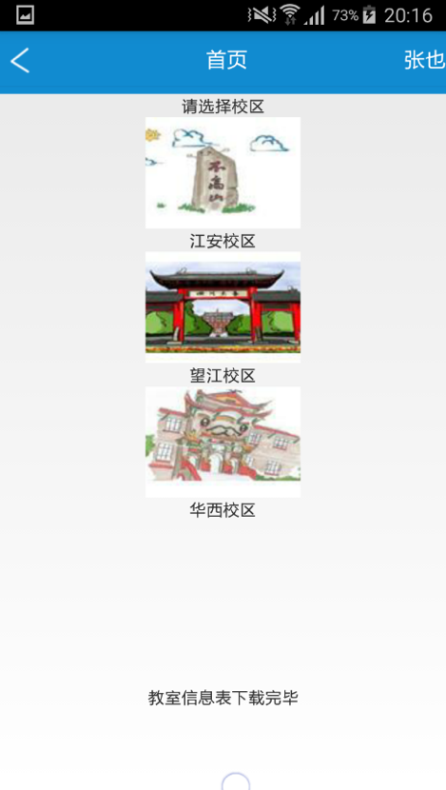

图4.2 首页选择校区

4.4.3点击相应校区进入校区对应的教学楼界面，点击左上角的返回按钮返回查询首页

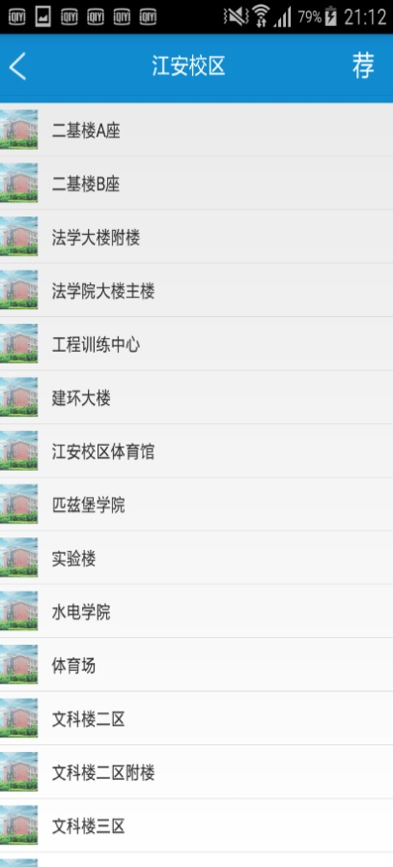 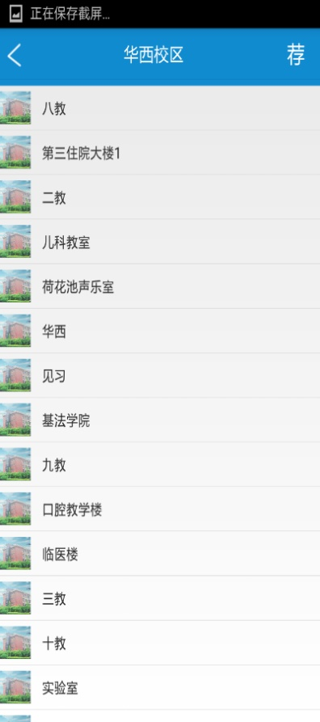 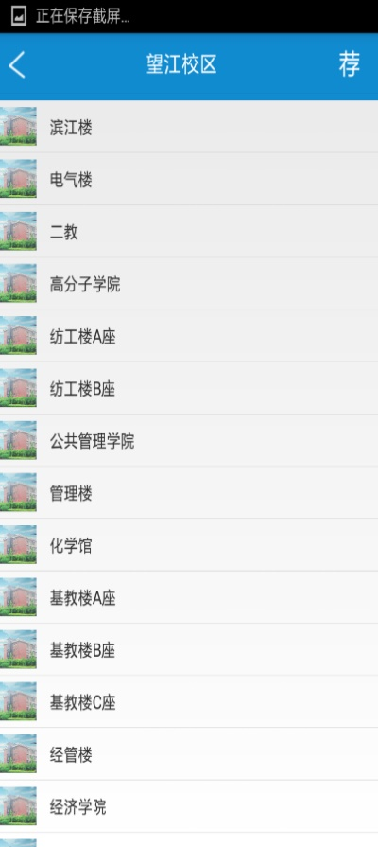

图4.3 校区对应的所有教学楼

4.4.4点击某一个教学楼，显示该教学楼当前全部空余教室名称和人数，可下拉屏幕查看，同时显示刷新按钮：

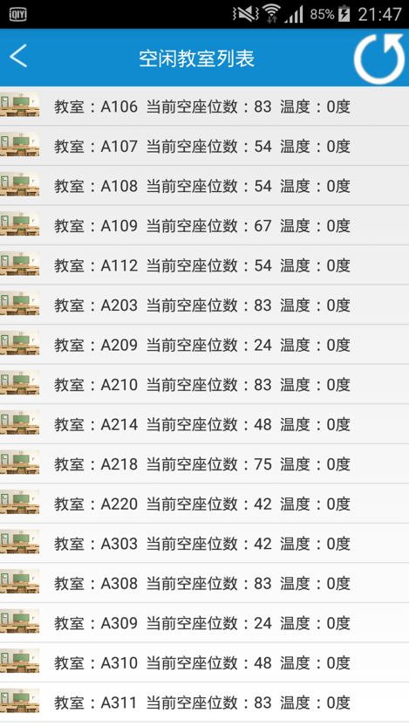

图4.4 显示教室人数

4.4.5点击某个空余教室显示该教室详细信息，点击左上角返回按钮课返回查询首页，下拉屏幕可查看更多信息：

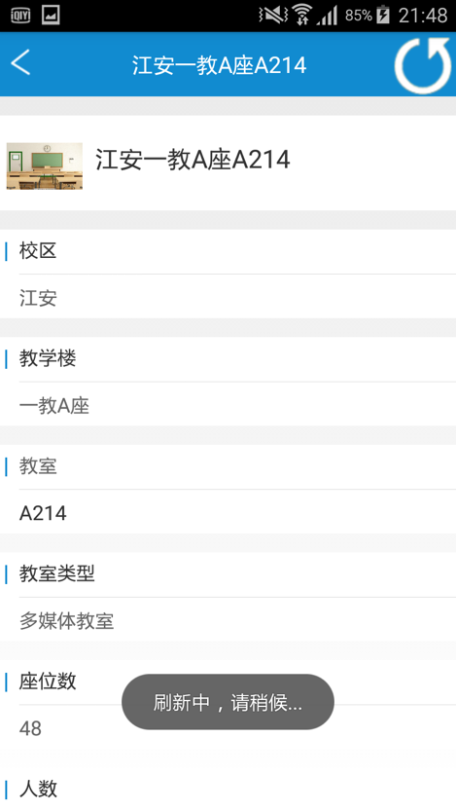 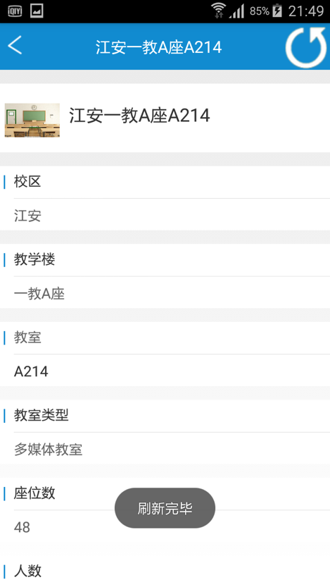

图4.5 教室详细信息

4.4.6点击刷新按钮，刷新空余教室和人数信息，重新显示在当前界面中，并显示 刷新成功：

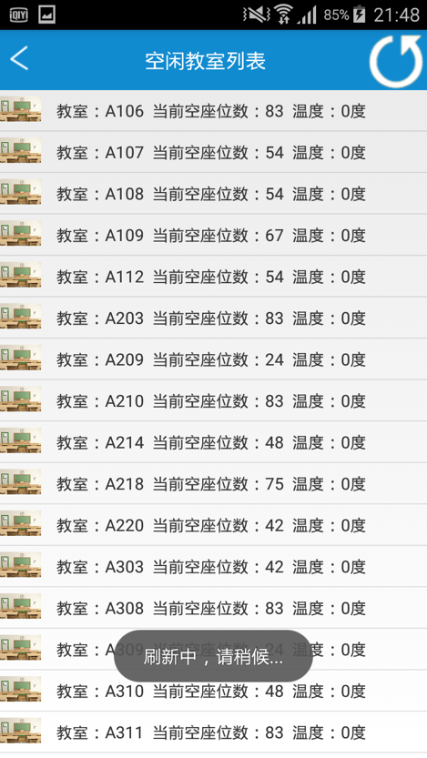 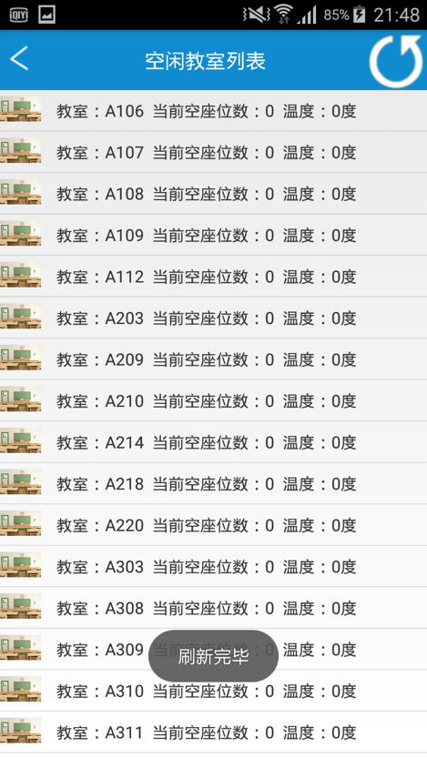

图4.6刷新界面

# 附录2 设计文档

## 1. 引言

### 1.1编写目的

本报告旨在详细而清晰的对所开发软件的功能、性能、用户界面及运行环境等作出详细的说明。它是在用户与开发人员双方对软件需求取得共同理解并达成协议的条件下编写的，也是实施开发工作的基础。该说明书应给出数据逻辑和数据采集的各项要求，为生成和维护系统数据文件做好准备。预期针对的读者为智慧教室——智能照明及自习室推荐系统的设计和构建的开发、设计、测试、文档编写和评审人员。

### 1.2背景

1. 系统名称：智慧教室——照明控制及自习室推荐系统的设计和构建
2. 项目提出者、开发者、用户

提出者：唐国威、刘晓洁

开发者：唐国威

用户：四川大学全体在校学生

### 1.3定义

* Mysql：数据库管理软件
* 数据库管理系统
* Android、Ubuntu、树莓派：运行环境
* PHP、Python、Java：软件开发语言
* Intellij Idea：开发工具。

### 1.4参考资料

文档：

软件工程项目开发文档范例

软件工程国家标准文档

软件需求说明书编写规范

书籍：

《软件工程-实践者的研究方法》——Roger.S.Pressman

《How to write a software requirements specification》——Robert Japenga

《软件工程导论》，张海藩（范例第五版），清华大学出版社

## 2. 系统的结构

### 2.1 系统架构图

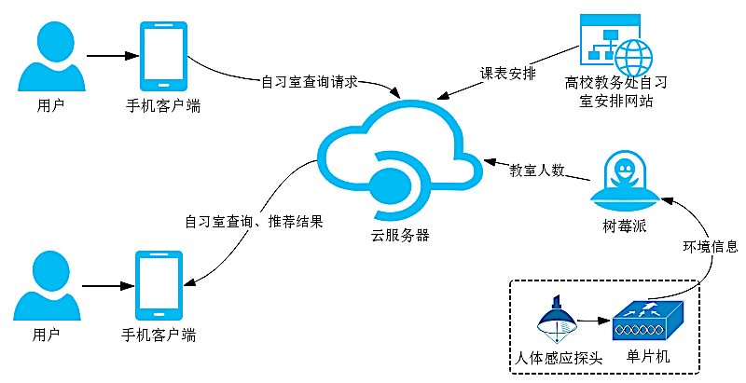

图2.1 系统架构图

### 2.2 系统模块图

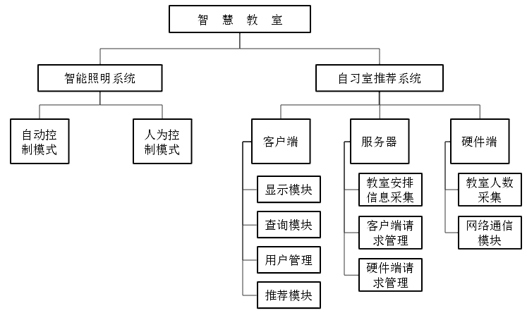

图2.2 系统模块图

### 2.3 智能照明系统工作流程图

**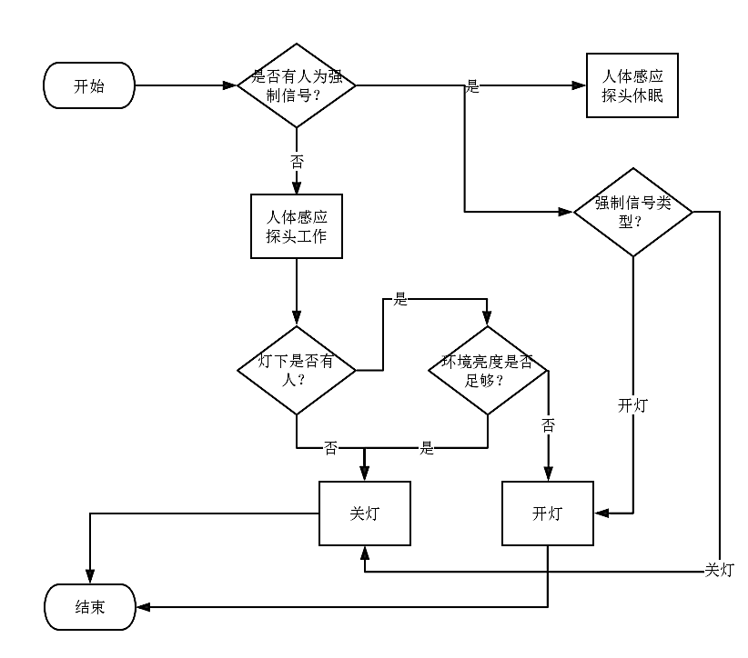**

图2.3 智能照明系统流程图

### 2.4 智能照明系统硬件原理图

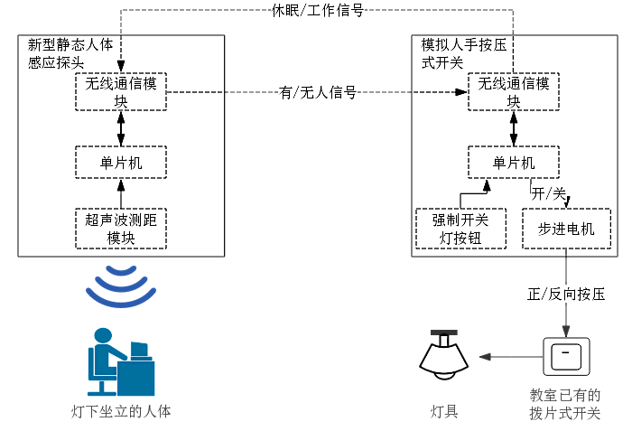

图2.4 智能照明系统硬件原理图

### 2.5 自习室推荐系统工作流程图

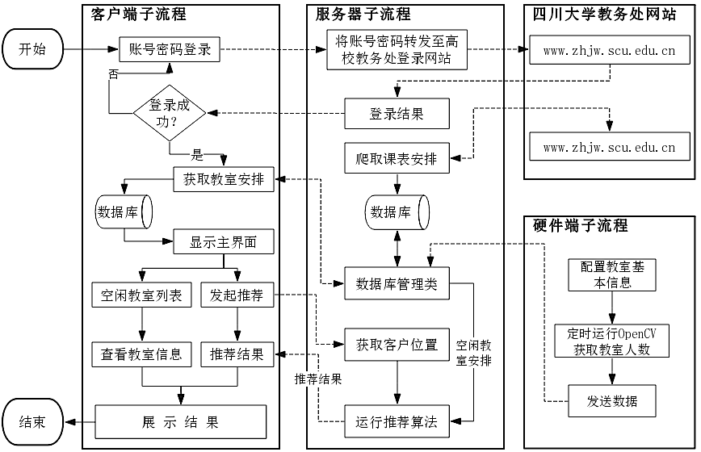

图2.5 自习室推荐系统流程图

## 3．自习室推荐子系统设计说明

### 3.1教室人数检测模块

3.1.1模块描述

教室人数检测模块使用树莓派隔一段时间对教室进行拍照，同时使用opencv进行人脸检测进行人数统计，将统计结果发送至服务器。

3.1.2功能

* 在固定间隔内对教室进行拍照
* 对拍摄到的照片进行人数检测
* 将检测到的数据发送给服务器

3.1.3性能

* 人数检测时间应小于2秒
* 模块耗电应小于日光灯耗电量的一半

3.1.4输入项

1.拍摄的教室照片：

RPG格式，图片大小与使用的摄像头的最大分辨率一致

3.1.5输出项

教室人数：

Int类型的值，与教室内实际人数可能存在误差

3.1.6设计方法（算法）

1.人数检测

使用了opencv提供的haar分类器算法。

Haar特征分为三类：边缘特征、线性特征、中心特征和对角线特征，组合成特征模板。特征模板内有白色和黑色两种矩形，并定义该模板的特征值为白色矩形像素和减去黑色矩形像素和。Haar特征值反映了图像的灰度变化情况。

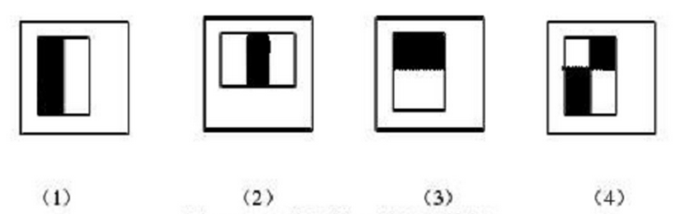

图3.1 4种矩形特征

脸部的特征能够由矩形特征简单地描绘，例如眼睛要比脸颊颜色深，鼻梁两侧要比鼻梁颜色深，嘴巴要比周围颜色深等。通过特定算法选择合适的矩阵特征，并将其组合成强分类器进行人脸检测。



图3.2 矩形特征在人脸中的匹配

在检测的最初，检测窗口和样本大小一致，然后按照一定的尺度参数（即每次移动的像素个数，向左然后向下）进行移动，遍历整个图像，标出可能的人脸区域。遍历完以后按照指定的放大的倍数参数放大检测窗口，然后在进行一次图像遍历；这样不停的放大检测窗口对检测图像进行遍历，直到检测窗口超过原图像的一半以后停止遍历。

本模块使用在opencv中提供的haar分类器进行人脸识别

3.1.7流程逻辑

3.1.7.1人脸识别流程

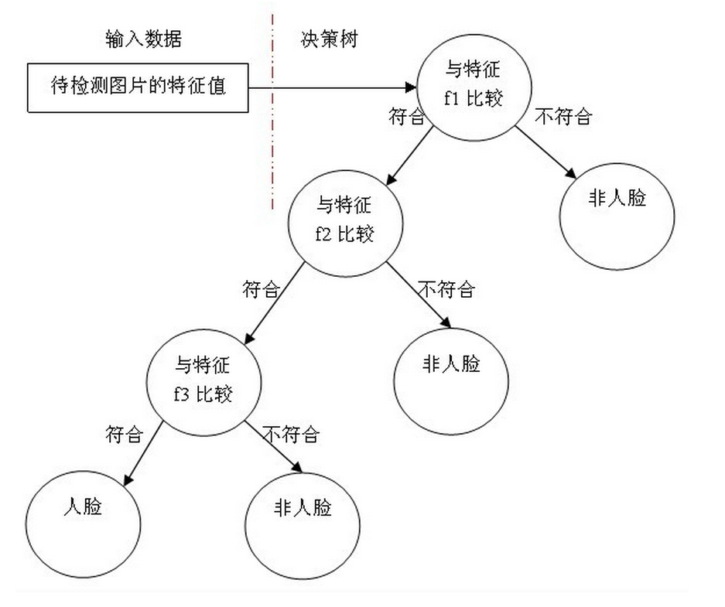

图3.3 人脸识别流程

3.1.7.2程序运行流程

* + - * 拍摄教室照片
      * 使用opencv识别人脸
      * 将识别到的人脸计数
      * 将人数发送至数据库
      * 设置定时器，在5分钟之后重复运行程序

3.1.8接口

本模块与网络数据库交互，使用http的get请求发送数据。

http请求格式为：

115.29.76.116/idears/resManager.php/?ID=[教室名]&&peos=[人数]

程序通过pass\_to\_server.py将数据发送给服务器

3.1.9存储分配

本模块无存储分配

3.1.10注释设计

程序在人脸识别模块进行了大量注释，其余模块大多直接能够看懂，故未安排注释

3.1.11限制条件

本模块受摄象头清晰度限制，以及光源限制，摄象头的质量和教室的明亮程序很大程度决定了识别的清晰度。

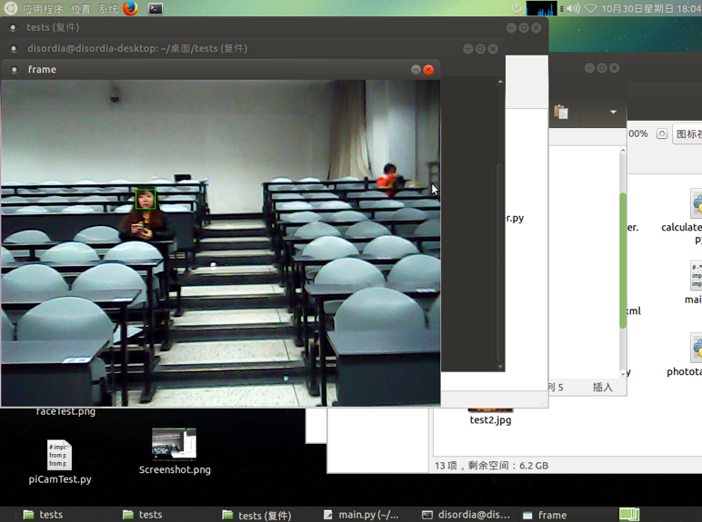

图3.4 较差的摄像头无法识别教室后半部分的人

3.1.12测试计划

表3.12.1 测试设计表

|  |  |  |  |
| --- | --- | --- | --- |
| 测试编号 | 输入数据 | 预期结果 | 优先级 |
| 1 | 教室昏暗时人数统计 | 无 | 中 |
| 2 | 教室明亮时人数统计 | 统计结果与实际误差<10% | 高 |
| 3 | 教室人数较少时的人数统计 | 统计结果与实际误差<10% | 高 |
| 4 | 教室人数较多时的人数统计 | 统计结果与实际误差<10% | 高 |
| 5 | 良好的摄像头的统计 | 统计结果与实际误差<10% | 高 |
| 6 | 较差摄像头的人数统计 | 无 | 中 |

3.1.13尚未解决的问题

无

### 3.2 web服务器模块

3.2.1模块描述

本模块主要功能为爬取川大教务处网站空闲教室的信息、获取树莓派上传的教室人数数据并更新数据库、响应手机APP响应，返回教室实时人数。

3.2.2功能

a.Python程序爬取川大教务处网站空闲教室的列表；

b.获取树莓派上传的教室人数数据并更新数据库

c. 响应手机APP响应，返回教室实时人数

3.2.3性能

a.响应手机APP的时间应该小于2秒；

b.更新数据库的时间应该应该小于0.5秒

c.网络爬虫程序时间应该应该不大于4小时

3.2.4输入项

a.手机APP请求的URL：

http://115.29.76.116/idears/freeRoomsRequestManager.php?cam=JA&atime=1475479661

URL中，”cam”表示校区，取值范围为{JA,WJ,HX}；”atime”表示上次更新时间；

b.树莓派上传数据URL：

http://115.29.76.116/idears/resManager.php?ID=江安一教A座A101&&peos=68

URL中，”ID”表示当前树莓派所在教室的唯一标识号；”peos”表示当前教室的人数，取值范围为[0, 当前教室的座位数]；

3.2.5输出项

a.手机APP请求的输出：

（1）查询结果验证码，取值范围{200，404，406}；

（2）本次更新时间

（3）含有教室名称和人数的json数组

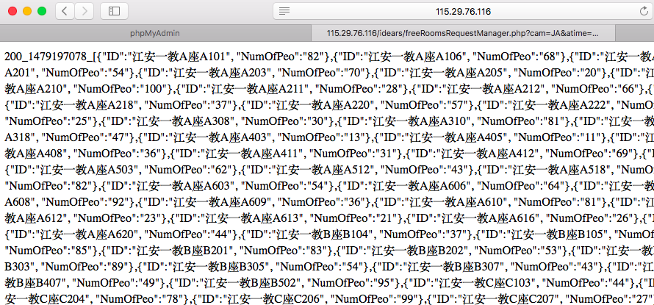

图3.5 手机APP请求的输出

b.树莓派上传数据后的输出

（1）查询成功验证；

（2）更新的教室ID；

（3）更新教室的人数。

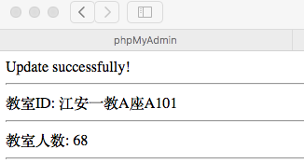

图3.6 树莓派上传数据后的输出

3.2.6设计方法（算法）

当前周次、节次计算方法：

周次：

输入开学日期->计算开学日期是一年的第x周；

获取当天的日期->计算当天日期是一年中的第y周；

周次= y – x;

节次：

设置当天第一节课上课的时间->转化为距1970年的秒数a;

设置一节课的长度l;

获取当前时间t;

节次 = ( t- a ) / l.

3.2.7流程逻辑

3.2.7.1 网络爬虫流程

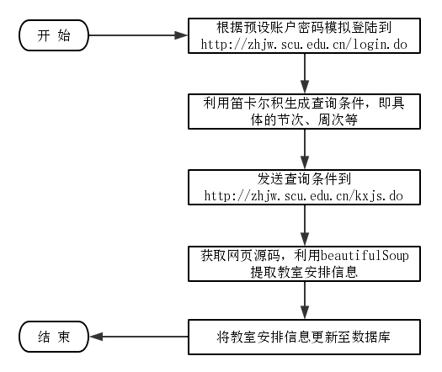

图3.7 网络爬虫程序流程

3.2.7.2 手机APP请求处理流程图（见图3.8）

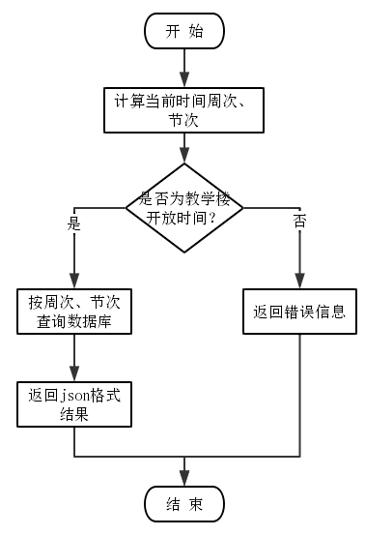

图3.8 手机APP请求处理流程

3.2.8接口

a.手机APP请求的URL接口：

http://115.29.76.116/idears/freeRoomsRequestManager.php?cam=JA&atime=1475479661

URL中，”cam”表示校区，取值范围为{JA,WJ,HX}；”atime”表示上次更新时间，为1970年到当前时间的秒数；

b.树莓派上传数据URL接口：

http://115.29.76.116/idears/resManager.php?ID=江安一教A座A101&&peos=68

URL中，”ID”表示当前树莓派所在教室的唯一标识号；”peos”表示当前教室的人数，取值范围为[0, 当前教室的座位数]；

3.2.9存储分配

本模块无存储分配

3.2.10注释设计

行尾注释、空格以及模块化注释。

3.2.11限制条件

a.网络带宽

b.服务器存储能力限制

c.服务器处理器和内存限制

3.2.12测试计划

|  |  |  |  |
| --- | --- | --- | --- |
| 测试编号 | 输入数据 | 预期结果 | 优先级 |
| 1 | 手机输入校区和访问时间 | 无 | 中 |
| 2 | 树莓派上传人数数据 | 统计结果与实际误差<10% | 高 |

3.2.13尚未解决的问题

分布式多线程爬虫程序为实现，目前的爬虫程序为单线程，效率较低。

### 3.3手机APP部分

3.3.1.1登录模块描述

登录模块：登录模块是为了显示软件的用户群体为四川大学在校生，使软件有特定的用户群体，通过登录验证功能提高软件的安全性和独特性。

3.3.1.2功能

登录模块的功能就是提供一个登录验证，只有四川大学的在校学生拥有四川大学教务处提供的学号和密码才能登录成功，获取四川大学各个校区空闲教室的信息，使软件更加具有面向性。

3.3.1.3性能

对于登录模块主要是时延的要求，登录验证需要访问指定网页，获取教务处的包，从而完成登录验证，在这一系列的过程中可能造成时延较大。

3.3.1.4输入项

输入项包括：用户名和密码

用户名：13位数字

密码：6位数字

3.3.1.5输出项

用户登录验证成功，系统提示：欢迎登陆

用户登录失败，系统显示相关提示，比如用户名和密码不匹配，则系统提示：用户名或密码输入错误，请重新输入

3.3.1.6设计方法（算法）

本模块没有使用什么算法，主要操作就是获取用户输入的用户名和密码，将该用户名和密码放入指定的url中，将url传入服务器，从服务器中获取数据，如果服务器中传入的数据为1，则表示登录验证成功，如果服务器传入的数据为其他，则表示登录失败，给出用户相应的反馈。

3.3.1.7流程逻辑（见图3.9）



图3.9 登录模块流程图

3.3.1.8接口

登录模块与其他模块通过界面显示模块联系在一起，通过活动之间的跳转实现界面的跳转，在界面中实现相关的功能。

对于涉及的参数，在登录模块中获取到的用户名name作为参数传递给界面显示模块，在其他界面的右上角显示出当前登录用户的用户名。

3.3.1.9存储分配

无

3.3.1.10注释设计

无特殊设计，按照代码的类和方法进行了相关的说明

3.3.1.11限制条件

登录模块需要在有网络的情况下进行

3.3.1.12测试计划

情况1：输入正确的用户名和密码

预期结果：系统显示 欢迎登陆，进入查询首页

情况2；输入错误的用户名和密码

预期结果：系统显示 用户名和密码输入错误，请重新输入，随后密码清空

情况3：输入的用户名或密码为空

预期结果：系统提示：用户名或密码为空，请重新输入

情况4：在没有网络的条件下输入用户名和密码

预期结果：系统提示：当前网络不畅，请联网重试

3.3.1.13尚未解决的问题

在登录界面没有给用户足够的提示，在未联网的时候，没有给用户请连接网络的提示。

3.3.2.1查询模块描述

查询模块：查询模块就是让用户进行校区空余教室和人数的查询

3.3.2.2功能

查询模块让用户能够在某时刻某校区从数据库中获取所有教学楼中空余教室的名称以及空余教室当前的人数。

3.3.2.3性能

主要是时延方面的性能，因为涉及到数据库表的查询，表的连接，所以时延比较明显。

3.3.2.4输入项

在查询模块中，用户主要是点击各种按钮获取到相关信息，输入项为空

3.3.2.5输出项

软件根据用户的相关操作输出对应信息，比如：

用户点击校区，系统显示输出对应校区所有教学楼：

XXXX

XXXX

XXXX

用户点击某教学楼，系统显示输出该教学楼所有空余教室以及当前人数：

XXXX

XX人

用户点击某空余教室，系统显示教室详细信息:

教室ID：XXXX

校区：XXXX

教学楼：XXXX

教室：XXXX

教室类型：XXXX

座位：XXXX

人数：XXXX

3.3.2.6设计方法（算法）

本模块的基本思路：

⑴用户点击相应的教学楼：

首先获得系统时间，获得当前的周次，节次和星期；

在数据库中将 freeRoom 和 roomInfo 表连接，获得当前周次，星期节次的空余教室和人数，将他们分别保存在两个list中；

遍历这两个list，将相应的空余教室和人数显示出来；

(2)用户点击某个空闲教室，

在数据库中查询roomInfo，查找出name为该空闲教室的记录，将教室的详细信息显示出来。

3.3.2.7流程逻辑（见3-3-4）

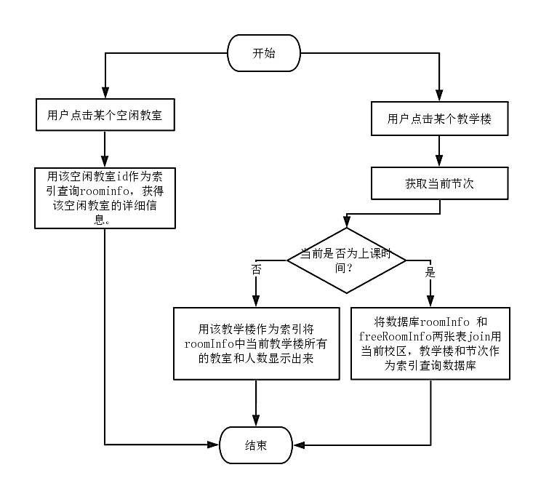

图3.10 查询模块流程图

3.3.2.8接口

该模块将所有获得的数据传递给界面显示层，在界面上显示出来。

3.3.2.9存储分配

无

3.3.2.10注释设计

无特殊设计，按照代码的类和方法进行了相关的说明

3.3.2.11限制条件

有较长的时间延迟，无其他限制条件

3.3.2.12测试计划

情况1：用户在上课时间点击某教学楼

预期结果：显示当前时间没有课的教学楼和人数

情况2：用户在下课时间点击某个空闲教室：

预期结果：显示该教学楼所有的教室和当前人数

情况3：用户点击某空余教室

预期结果：显示该教室的相关信息：教室ID，校区，教学楼，教室，教室类型，座位，人数等。

3.3.2.13尚未解决的问题

时间延迟较长

3.3.3.1刷新模块描述

刷新模块为了让用户能够在刷新后获得最新的空闲教室的人数数据

3.3.3.2功能

刷新模块的功能就是让用户在点击刷新按钮之后获得教室中摄像头获取的最新人数数据，让软件具有实时性。

3.3.3.3性能

刷新功能由于要访问url和更新数据库，有一定的时延。

3.3.3.4输入项

无输入项

3.3.3.5输出项

用户点击刷新后，显示出更新后的空闲教室和人数

3.3.3.6设计方法（算法）

该模块的设计思路就是用户点击刷新按钮，系统就查询特定url获取到服务器端更新人数的最晚时间，将最晚时间存储起来，每次用最晚时间来查询url，通过url向服务器获得当前空闲教室更新的人数信息，分别用两个list保存起来，然后用教室id和人数更新数据库。

3.3.3.7流程逻辑

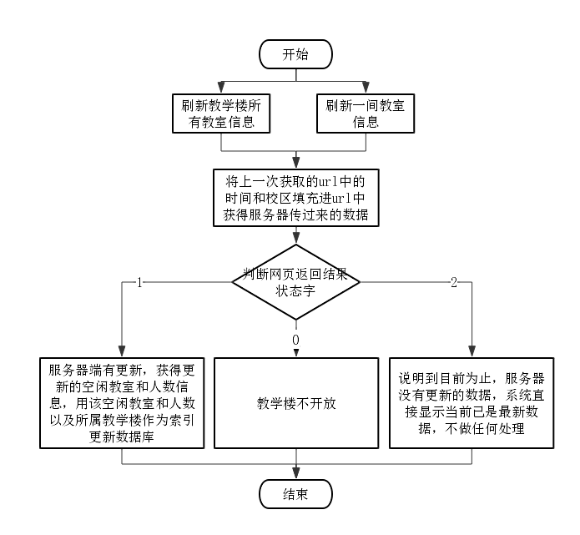

图3.11 刷新模块流程图

3.3.3.8接口

刷新之后获得的数据都传递给界面显示模块

3.3.3.9存储分配

无

3.3.3.10注释设计

无特殊设计，按照代码的类和方法进行了相关的说明

3.3.3.11限制条件

因为要访问url并且更新数据库，所以有一定的时延

3.3.3.12测试计划

情况1：用户在没有网络的条件下点击刷新

预期结果:系统提示：网络断开，请联网重试

情况2：用户在正常上课时间点击刷新

预期结果：系统提示：刷新成功,显示更新后的空闲教室以及人数信息

情况3：用户在午休时间点击刷新

预期结果：系统提示：午休时间，刷新失败

情况4：用户在晚饭时间点击刷新

预期结果：系统提示：晚饭时间，刷新失败

情况5：用户在晚上12点点击刷新：

预期结果：系统提示：当前不是可查询时间，请稍后重试

3.3.3.13尚未解决的问题

没有给足用户反馈，当时延较大时，需要给用户足够的反馈，让用户等待。

3.3.4.1数据库导入模块描述

数据库导入模块的目的是将四川大学所有校区的教室基本信息和每个教室没有课程的周次节次，星期都导入到数据，形成两张表roomInfo和freeRoom，在查询模块和刷新模块中用数据库获得想要的数据，更新相应数据，为查询刷新工作打下基础

3.3.4.2功能

将四川大学教室基本信息以及空余教室统计存入数据库

3.3.4.3性能

无

3.3.4.4输入项

将教室基本信息和空闲教室时间存放在文本文件中导入数据库

3.3.4.5输出项

数据库的两张表freeRoom和rooomInfo

3.3.4.6设计方法（算法）

通过解析文本文件，读取每一行，按照空格拆分每一个数据，将对应数据填充进相应表的相应属性中。

3.3.4.7流程逻辑（见图3.12）

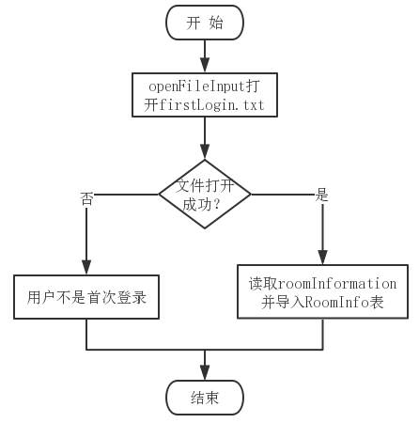

图3.12 数据库导入模块流程

3.3.4.8接口

无

3.3.4.9存储分配

一个数据库record，两张数据库表freeRoom和roomInfo

3.3.4.10注释设计

无特殊设计，按照代码的类和方法进行了相关的说明

3.3.4.11限制条件

无

3.3.4.12测试计划

无

3.3.4.13尚未解决的问题

无

3.3.5.1界面显示模块描述

界面显示模块就是为了让用户能够看到反馈，看到想得到的信息

3.3.5.2功能

让用户能够在界面上看到想得到的信息，能够进行相应的操作

3.3.5.3性能

有一定的时延

3.3.5.4输入项

无

3.3.5.5输出项

无

3.3.5.6设计方法（算法）

无

3.3.5.7流程逻辑

用户点击某一个控件，显示相应界面

3.3.5.8接口

Button，editView等控件让用户在界面显示模块和其他模块之间进行信息的获取

3.3.5.9存储分配

无

3.3.5.10注释设计

无特殊设计，按照代码的类和方法进行了相关的说明

3.3.5.11限制条件

无

3.3.5.12测试计划

情况1：用户点击各种控件

期待情况：出现相应的反应，比如按左上角返回按钮返回上一界面

用户点击登录按钮，给出用户相应反馈

用户点击某教学楼，界面跳转，显示该教学楼所有空余教室和教室内人数等

3.3.5.13尚未解决的问题

无

## 4．智能照明子系统设计说明

通过在教室中加入新型人体感应探头、Arduino单片机、模拟人手按压已有的拨片式开关动作的机械装置（下文记为模拟开关），实现灯下有人且教室环境亮度不佳时灯自动打开、人在灯下停留（上课或自习）时灯能保持常亮、人离开灯下区域时灯自动关闭等功能，以达到节能环保的目的。同时，当人体感应探头工作失常或者人们因为某种原因希望能手动控制灯的亮灭时，本系统也支持人为控制，本系统实现了人为控制和自动控制的结合，使得本智能照明系统更人性化。

### **4.1 系统状态转换**

模拟开关一旦接收到人为控制信号，会在一小时内锁定模拟开关的状态，在此时间范围内除非再次接收到人为控制信号才会更改模拟开关的状态并重新计时，除此之外的人体感应探头信号不能引起状态改变，直至超时后再重新进入自动控制模式。具体的状态转换参照图4.1。

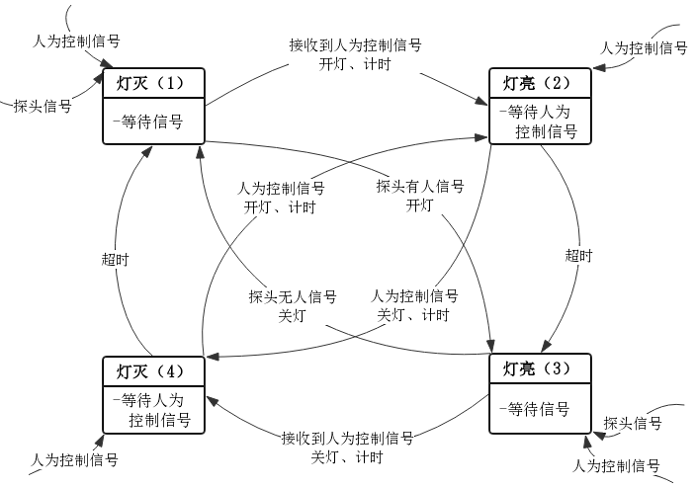

图4.1 智能照明系统状态转换图

状态转换说明：

* 灯灭（1）：灯处于关闭状态，此时系统处于自动模式中，由状态（3）接收到探头的无人信号或者是状态（4）超时转换而来，单片机可以接收触摸板信号和探头信号；
* 灯亮（2）：灯处于开启状态，由状态（1）接收到触摸板信号转换或状态（4）接收到触摸板的开灯信号转换而来。此时系统处于强制模式（未超时状态）中，故单片机只期待接收来自触摸板的信号；
* 灯亮（3）：由状态（1）接收到探头的有人信号或者由状态（2）超时转换而来，灯处于开启状态，此时系统处于自动模式下，单片机可以接收探头信号和触摸板信号；
* 灯灭（4）：由状态（2）接收到来自触摸板的关灯信号或状态（3）接收到触摸板信号转换而来，灯处于关闭状态，此时系统处于强制模式下，开始计时，超时前只期待接收触摸板信号。

### **4.2 自动控制模式**

自动控制模式由安装于灯下的人体感应探头检测灯下是否有人已经当前环境亮度，综合以上两个条件向模拟开关发送控制信号以达到自动控制灯的亮灭效果。

（1） 人体感应探头设计图

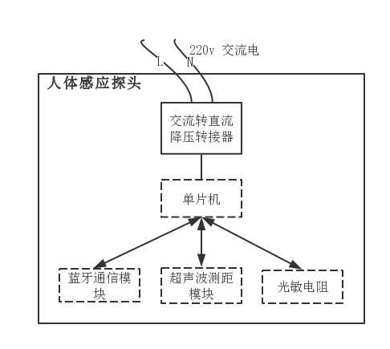

图4.2 感应探头硬件结构图

（2） 设计思路及原理

本系统中，感应探头安装于灯下，负责检测灯下是否有人以及当前环境亮度，但没有灯的控制权。各组件功能如下：

* 交流转直流降压器，负责将220V家用交流电转为12V直流电以给单片机供电；
* 超声波测距仪，负责测出当前灯下离灯最近物体的距离，并将结果返回给单片机。在无人的情况下，超声波测距仪输出为恒定值，当有人进入该区域，测距仪输出变小，由此模拟有人信号；
* 光敏电阻，负责检测当前环境亮度。经过调研，人体一般桌面书写照度最佳为700-1000Ix（照度，即受照物体单位面积上得到的光通量，单位是勒克司（Ix）），转换为光敏电阻输出值在700-800欧姆间；
* 单片机，负责接收超声波测距仪、光敏电阻的输出结果，进行简单的逻辑运算，对开或关灯做出决策，并将决策结果交由蓝牙模块发送至模拟开关。另一方面，通过蓝牙模块接收来自模拟开关的指令，决定探头正常工作还是休眠；
* 蓝牙通信模块，负责探头与模拟开关之间的通信。

（3） 单片机控制程序流程图

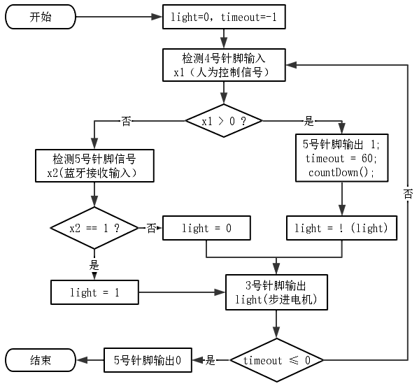

图4.3 人体感应探头单片机程序流程图

### **4.3 人为控制模式**

人为控制模式由模拟人手按压装置接收人为控制信号，直接控制灯的亮灭且停止接收探头信号。

（1） 模拟人手按压装置设计图

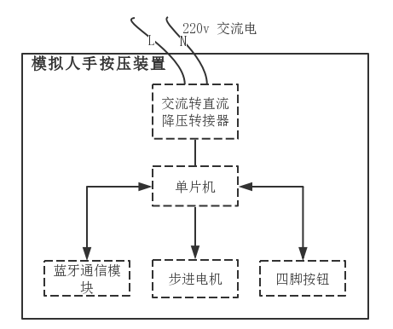

图4.4 模拟人手按压装置设计图

（2） 实物概念图

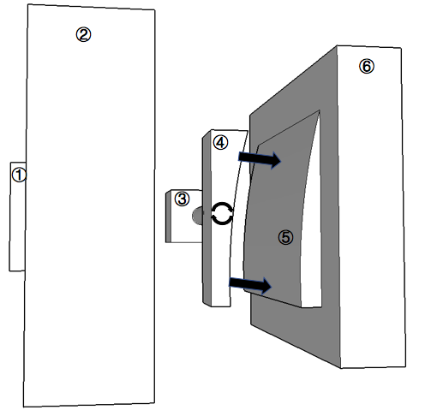

图4.5 模拟人手按压装置实物侧视图（1）

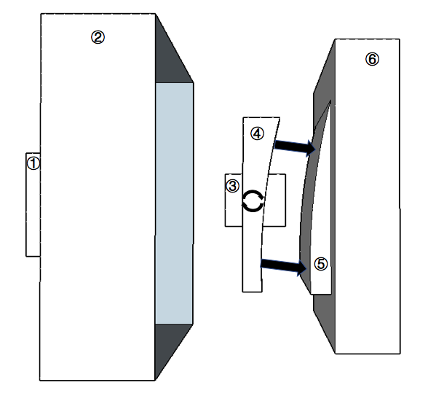

图4.6 模拟人手按压装置实物侧视图（2）

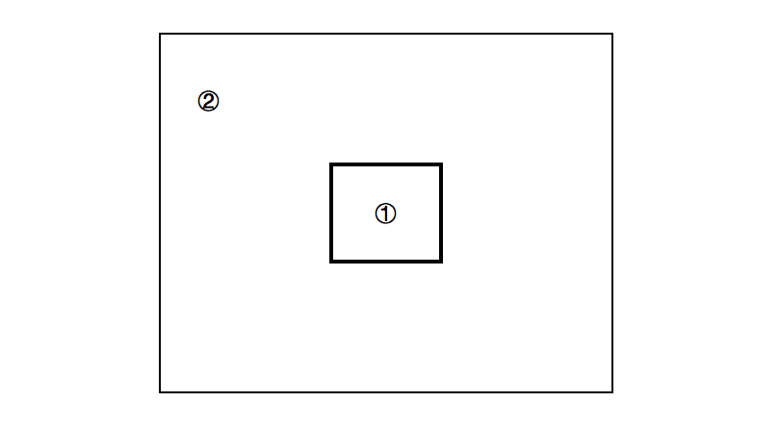

图4.7 模拟人手按压装置实物正视图

图释：

①人手按压按钮：接收人为控制信号； ②罩壳：覆盖在⑥上，模拟开关外包装壳；

③步进电机：按固定角度顺时/逆时针驱动④；

④按压棒：与⑤贴合，通过③提供驱动力。当③顺时针驱动时，⑤上端被按下，模拟人手关灯动作；同理，当③逆时针驱动时，模拟人手开灯动作；

⑤拨片式开关拨片：人体通过按压此处以达到闭合/接通开关的效果；

⑥教室目前安装的拨片式开关：教室目前以此开关控制灯。

（3）设计思路及原理：

本系统中，智能照明系统不涉及对教室现有电路改造，而是通过模拟人手按压装置（一下简称为模拟开关）控制教室原已有的拨片式开关进而控制灯的开关，所以模拟开关是本系统中开关灯的最终决策者。模拟开关中各组件的功能如下：

* 步进电机，通过带动驱动棒转动一定角度，驱动棒与拨片式开关外壳接触，在步进电机力的作用下，压下拨片以接通或断开拨片式开关。由于此过程模拟人手按压拨片式开关的动作，所以“模拟人手开关”由此命名；
* 四脚按钮，接收人为控制信号；
* 单片机，负责接收四脚按钮输入信号、蓝牙模块来自感应探头的信号，做出开关决策，并将此决策输出给步进电机；
* 蓝牙模块，负责探头与模拟开关之间的通信。

（4）单片机控制程序流程图



图4.8 模拟按压装置单片机程序流程

# 附录3 软件测试文档

## 1. 引言

### 1.1编写目的

编写此文档的目的是进一步定制软件开发的细节问题,希望能使本软件开发工作更具体。是为使用户、软件开发者及分析人员对该软件的初始规定有一个共同的理解，它说明了本产品的各项功能需求、性能需求和数据要求，明确标识各功能的实现过程，阐述实用背景及范围，提供客户解决问题或达到目标所需的条件或权能，提供一个度量和遵循的基准。

本文档预期读者：项目设计人员、开发人员及测试人员。

### 1.2背景

1. 系统名称：智慧教室——照明控制及自习室推荐系统的设计和构建
2. 项目提出者、开发者、用户

提出者：唐国威、刘晓洁

开发者：唐国威

用户：四川大学全体在校学生

### 1.3定义

* Mysql：数据库管理软件
* 数据库管理系统
* Android、Ubuntu、树莓派：运行环境
* PHP、Python、Java：软件开发语言
* Intellij Idea：开发工具。

### 1.4参考资料

文档：

软件工程项目开发文档范例

软件工程国家标准文档

软件需求说明书编写规范

书籍：

《软件工程-实践者的研究方法》——Roger.S.Pressman

《How to write a software requirements specification》——Robert Japenga

《软件工程导论》，张海藩（范例第五版），清华大学出版社

## 2．计划

### 2.1系统说明

表2.1 各模块测试概览

|  |  |  |  |
| --- | --- | --- | --- |
| 测试模块 | 功能 | 输入 | 输出 |
| 教室人数检测 | 检测教室人数并上传 | 教室人数 | 将教室人数传至服务器 |
| 服务器 | 存储教室信息等数据 | 教室人数等数据 | 返回查询数据 |
| 客户端 | 查询教室信息 | 用户输入 | 返回查询信息 |
| 硬件开关 | 控制教室电灯 | 超声波模块 | 开关的通断 |

### 2.2测试内容

表2.2 测试内容

|  |  |  |
| --- | --- | --- |
| 测试内容 | 名称标识符 | 目的 |
| 教室摄像头拍摄 | T101 | 保证摄像头能够正常运行 |
| 教室人脸识别 | T102 | 测试人脸识别的质量 |
| 树莓派数据传输 | T103 | 测试树莓派联网交互是否能够正常运行 |
| 服务器数据存储 | T201 | 测试服务器环境正常 |
| 服务器查询功能 | T202 | 测试查询接口是否正常 |
| 客户端逻辑测试 | T301 | 测试客户端代码逻辑正确 |
| 客户端查询测试 | T302 | 测试客户端是否能和服务器正常交互 |
| 硬件测试工作 | T401 | 测试硬件工作状态 |
| 各模块交互测试 | T501 | 测试各模块间是否工作正常 |

## 3．测试设计说明

### 3.1测试1（T001）

摄像头模块的拍照的照片效果决定了识别模块的准确性，通过测试照片的效果等来检测此模块的工作状态。

3.1.1控制

通过在不同条件下，判断模块拍摄的照片效果，传到识别模块进行测试。同时测试拍摄的平均延时来测试是否达到要求。

3.1.2输入

输入数据为教室的状态，选择时应分别选择人数多和人数少的教室，光线亮和光线暗的教室等进行分别测试。运用控制变量法进行隔离测试。

3.1.3输出

照片效果良好，识别模块能够正常识别，拍摄延时不大于3秒。

3.1.4过程

1. 树莓派开启运行
2. 使用pc机远程连接树莓派
3. 打开终端，进入项目目录
4. 使用命令运行拍摄程序得到照片
5. 将一组测试照片编号，传入人数检测模块进行测试

### 3.2测试2（T002）

人脸检测模块是整个模块的核心以及重点，需要测试人脸识别模块的检测准确性。

3.2.1控制

通过传入不同的图片，来进行人脸识别，判断识别的准确性来进行测试。

3.2.2输入

输入一组教室的状态的图片，使用人脸检测模块对图像中的人脸进行识别和标记。通过分析教室的实际人数以及程序检测出的人数来进行识别。

3.2.3输出

教室中的人脸标记准确率在照片良好时准确率>70%,照片效果一般时>50%。

3.2.4过程

1. 收集拍摄模块拍摄的不同教室的图片以及使用相机等拍摄的清晰教室图片
2. 将图片传入人脸识别模块
3. 分析识别的准确率

### 3.3测试3（T003）

人数检测识别出人数时，程序将会运用网络传输模块将数据传输到服务器。

3.3.1控制

通过传输一组数据到服务器，判断传输的丢包和传输速度。

3.3.2输入

将一组数据传入网络传输模块传送至服务器。

3.3.3输出

传输数据丢包率<2%。

3.3.4过程

1. 生成一组数据
2. 将数据发送至服务器
3. 将服务器中的数据和发送的数据进行对比来进行分析

### 3.4测试4（T201）

数据库是整个系统的数据核心，数据库的稳定性关系到系统的稳定性。

3.4.1控制

对服务器进行数据输入判断输入速度。

3.4.2输入

输入一组请求。

3.4.3输出

传输以及返回时间小于4秒。

3.4.4过程

1. 生成一组http请求
2. 将http请求发送至服务器
3. 分析数据传输的效率

### 3.5 测试5（T202）

测试服务器数据获取的稳定性

3.5.1 控制

通过传入不同的请求获取服务器数据来进行分析

3.5.2 输入

输入一组获取数据的请求

3.5.3 输出

服务器的请求数据，数据的获取延迟应小于3s

3.5.4 过程

1. 生成一组请求链接
2. 将请求链接发送至服务器
3. 判断返回数据以及返回时间来进行分析

### 3.6 测试6（T301）

客户端模块直接与用户交互，需要保证客户端的稳定性

3.6.1 控制

对客户端进行一系列操作来判断运行的稳定性

3.6.2 输入

测试人员对app进行操作

3.6.3 输出

客户端app能够对于操作准确进行回应

3.6.4 过程

1. 测试人员打开app
2. 测试人员根据用户手册对app进行一系列操作
3. 判断客户端的运行效果

### 3.7 测试7（T302）

测试数据库和客户端数据交互的效果

3.7.1 控制

通过使用客户端向服务器请求一系列数据来进行分析

3.7.2 输入

客户端输入一组数据请求

3.7.3 输出

客户端显示请求的数据

3.7.4 过程

1. 测试人员确定请求的数据
2. 使用客户端进行相应的数据请求
3. 分析返回数据的情况以及时间

### 3.8 测试8（T401）

通过测试硬件的反应情况来判断硬件的可用性

3.8.1 控制

测量人体感应探头对人体靠近的反应时间

3.8.2 输入

测试人员接近人体感应探头

3.8.3 输出

人体感应探头根据人员的接近发射关灯或开灯信号

3.8.4 过程

1. 探头和开关先进行通电
2. 测试人员远离
3. 待开关断电后，人员进行靠近
4. 测试开关的反应时间进行分析

### 3.9 测试9（T501）

测试本系统的整体运行效果

3.9.1 控制

测试系统的效果

3.9.2 输入

无

3.9.3 输出

无

3.9.4 过程

模拟教室情况来进行测试

## 4．评价准则

### 4.1范围

本测试用例能够检查在一般条件下，系统运行的效率及稳定性。包括在灯光明亮的环境下，阴雨天气的情况下，无法连接网络的情况下。

本系统未对一些极端情况下系统的运行状况进行测试。如摄像头损坏，断电，摄像头位置被人为移动等。

### 4.2数据整理

教室人数检测部分：

检测准确率=（程序检测人数）/（教室实际人数）

运行效率=拍摄时间+人脸识别时间

服务器端：

运行效率=平均查询时间

客户端：

运行效率=(1-出错率)/(查询时间+运行时间)

硬件：

检测间隔=人员靠近到灯光打开的时间间隔

### 4.3尺度

表4.3 评价尺度

|  |  |  |
| --- | --- | --- |
| 模块 | 评价尺度 | 容许偏差范围 |
| 摄像头拍摄模块 | 采集图片时间 | 拍摄时间<2s |
| 人脸识别模块 | 识别准确率 | 检测准确率>50% |
| 网络传输模块 | 传输数据时间 | 传输时间<4s |
| 服务器模块 | 运行稳定性 | 无中断 |
| 硬件模块 | 运行稳定性 | 停机的最大数<=1次/天 |
| 硬件模块 | 硬件检测效率 | 检测间隔<1s |
| 客户端模块 | 运行稳定性 | 停机的最大数<=1次/天 |

## 5. 测试结果

### 5.1智能照明子系统

表5.1 智能照明子系统测试结果

|  |  |  |  |  |  |  |
| --- | --- | --- | --- | --- | --- | --- |
| 输入 | | | 初始状态 | 期待输出 | 实际输出 | 是否通过 |
| 环境亮度 | 人体距离（厘米） | 强制控制 |
| 700 | 100 | 否 | 灯灭 | 灯灭 | 灯亮 | √ |
| 700 | - | 否 | 灯亮 | 灯亮 | 灯灭 | √ |
| 1000 | 100 | 否 | 灯亮 | 灯亮 | 灯灭 | √ |
| 500 | 50 | 是 | 灯亮 | 灯亮 | 灯灭 | √ |
| 500 | 50 | 是 | 灯灭 | 灯灭 | 灯亮 | √ |
| 1000 | - | 否 | 灯亮 | 灯灭 | 灯亮 | X |

### 5.2 自习室推荐子系统

5.2.1 服务器

5.2.2.1 模块描述

本模块主要功能为爬取川大教务处网站空闲教室的信息、获取树莓派上传的教室人数数据并更新数据库、响应手机APP响应，返回教室实时人数。

5.2.1.2 功能

a.Python程序爬取川大教务处网站空闲教室的列表；

b.获取树莓派上传的教室人数数据并更新数据库

c. 响应手机APP响应，返回教室实时人数

5.2.1.3 性能

a.响应手机APP的时间应该小于2秒；

b.更新数据库的时间应该应该小于0.5秒

c.网络爬虫程序时间应该应该不大于4小时

5.2.1.4 输入项

a.手机APP请求的URL：

http://115.29.76.116/idears/freeRoomsRequestManager.php?cam=JA&atime=1475479661

URL中，”cam”表示校区，取值范围为{JA,WJ,HX}；”atime”表示上次更新时间，为1970年到当前时间的秒数；

b.树莓派上传数据URL：

http://115.29.76.116/idears/resManager.php?ID=江安一教A座A101&&peos=68

URL中，”ID”表示当前树莓派所在教室的唯一标识号；”peos”表示当前教室的人数，取值范围为[0, 当前教室的座位数]；

5.2.1.5 输出项

###### a. 手机APP请求的输出：

（1）查询结果验证码，取值范围{200，404，406}；

（2）本次更新时间

（3）含有教室名称和人数的json数组



图5.1 手机APP请求的输出

###### b. 树莓派上传数据后的输出

（1）查询成功验证；

（2）更新的教室ID；

（3）更新教室的人数。



图5.2 树莓派上传数据后的输出

5.2.1.6 测试结论：

顺利通过测试。

5.2.2 手机端测试

5.2.2.1 用户登录

用户输入正确的用户名和密码：显示登录成功，进入APP首页：

 

图5.3 登录界面（1）

用户输入的用户名和密码不对应：系统提示密码错误，希望用户重新输入密码



图5.4 登录界面（2）

用户没有联网登录：系统显示请检查网络重试



图5.5 登录界面（3）

5.2.2.2用户首次登录APP,下载教室基本信息

系统提示：首次登录，正在下载教室信息表，请稍后…

下载完毕后，系统提示用户教室信息表下载完毕

##### E:\QQ文档\1613444830\FileRecv\MobileFile\Screenshot_2017-06-12-20-15-06.png E:\QQ文档\1613444830\FileRecv\MobileFile\Screenshot_2017-06-12-20-16-43.png

图5.6 首页界面（1）

5.2.2.3 用户当天首次登录APP,下载空闲教室信息

系统提示当天首次登录，正在下载空闲教室信息，请稍后…不要进行其他操作，下载完毕后，系统提示用户：空闲教室信息下载完毕

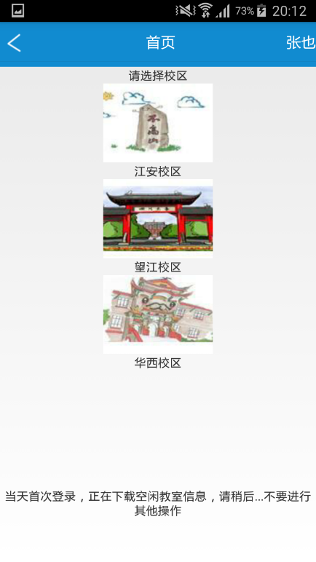 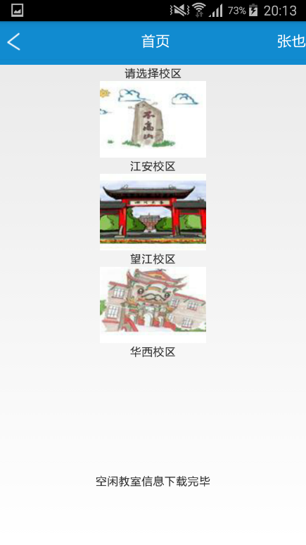

图5.7 首页界面（2）

5.2.2.4 显示对应校区的教学楼：

  

图5.8 教学楼信息界面

5.2.2.5 显示对应教学楼所有的空闲教室：



图5.9 教学楼所有教室界面

5.2.2.6 显示对应教室的详细信息：

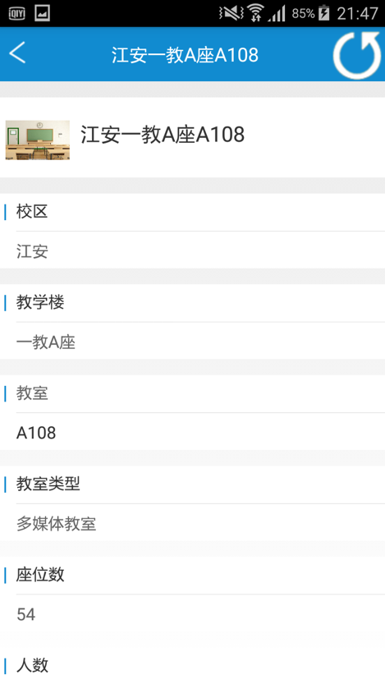

图5.10 教室详细信息界面

5.2.2.7 刷新

对当前数据进行刷新，系统提示刷新中，请稍后，刷新完毕后，系统提示刷新完毕。

 

图5.11 刷新界面

##### E:\QQ文档\1613444830\FileRecv\MobileFile\Screenshot_2017-06-12-21-48-28.png E:\QQ文档\1613444830\FileRecv\MobileFile\Screenshot_2017-06-12-21-49-39.png

图5.12 刷新成功界面

如果用户频繁的点击刷新按钮，检测到数据没有更新，给用户反馈：当前已是最新数据，请稍后刷新

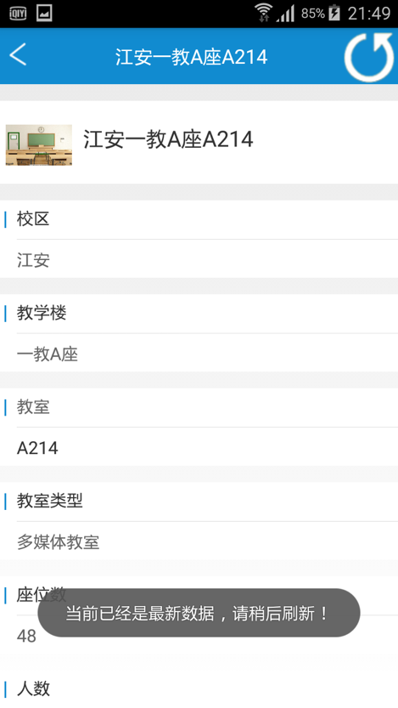

图5.13 错误提示信息（1）

如果当前时间为晚上10点后，当用户点击刷新时，系统提示：时间非法（见图5.14）

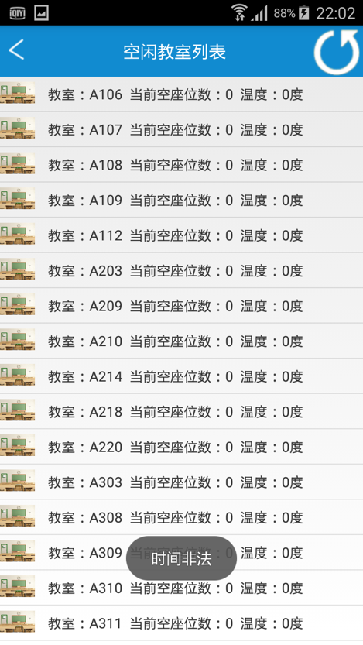 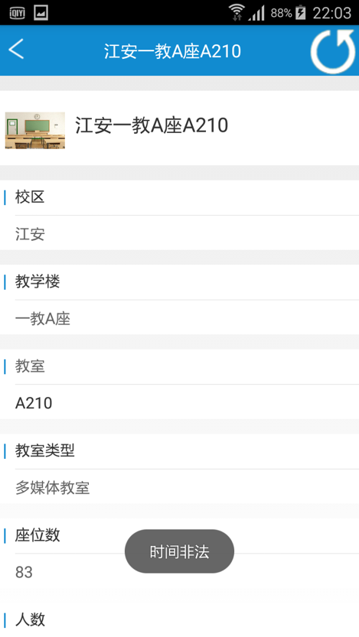

图5.14 错误提示信息（2）

5.2.2.8 推荐功能

教室推荐功能：用户点击右上角的推荐按钮，系统提示：正在为您推荐中，请稍后…弹出推荐的教室ID

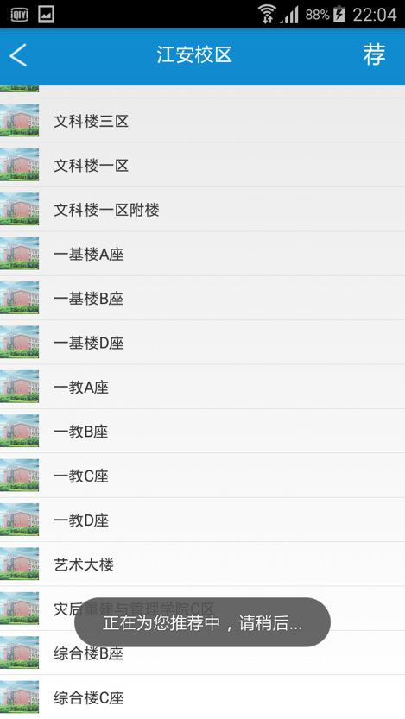 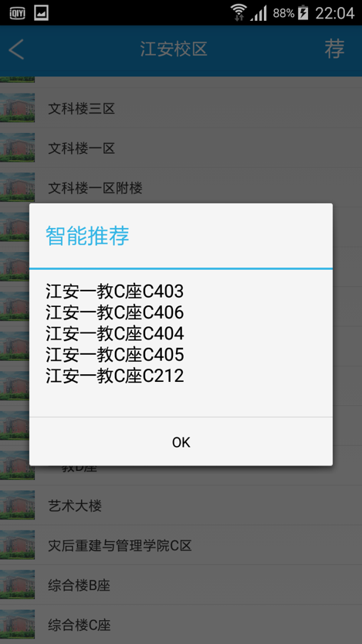

图5.15 刷新界面

5.2.3 树莓派端测试

5.2.3.1 测试人脸标定情况

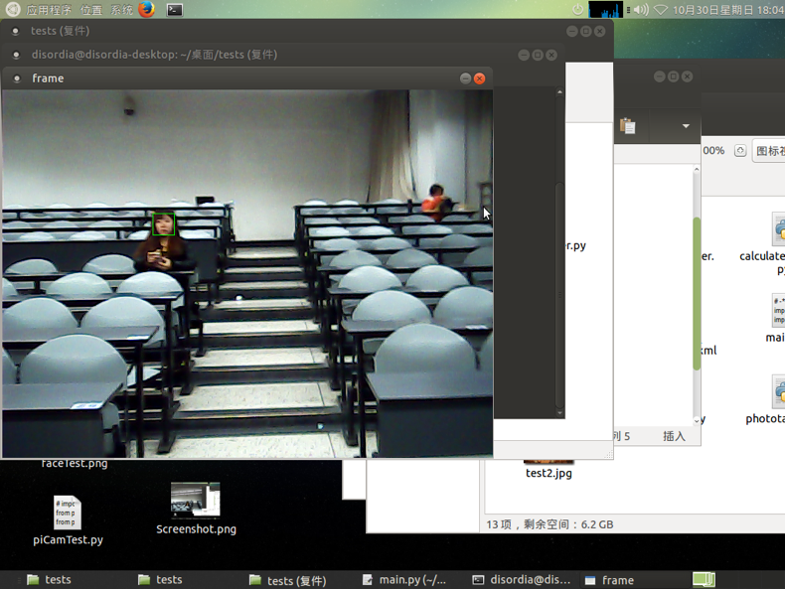

图5.16 由于摄像头质量原因，教室后方人脸无法识别

分析：部分人脸因为距离、光线问题，教室后方人脸无法被识别。

5.2.3.2 测试人数统计结果上传至服务器

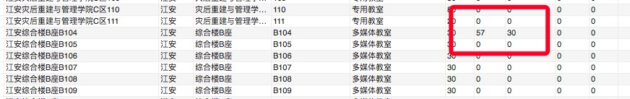

图5.17 树莓派更新数据到服务器结果

分析：正确更新，测试通过。

# 附录4 用户文档说明书

## 1．引言

### 1.1编写目的

本报告旨在环境、效益、数据功能和社会因素等方面系统分析智慧教室——智能照明和自习室推荐系统设计和构建的可行性，明确了系统开发目标、规划和处理流程，指出了目前该系统存在的缺陷与不足，并根据实际情况进行分析，预期针对的读者为智慧教室——智能照明和自习室推荐系统设计和构建项目的开发、设计、测试、文档编写和评审人员。

### 1.2背景

1. 系统名称：智慧教室——照明控制及自习室推荐系统的设计和构建；
2. 本项目的任务提出者、开发者、用户：
   * 1. 提出者：唐国威、刘晓洁；
     2. 开发者：唐国威；
     3. 用户：四川大学全体在校学生；
3. 本项目云服务器供应商为阿里云，树莓派与云服务器的操作系统为Linux，服务器程序采用Apache+MySQL+PHP框架开发。开发者在Mac OS系统上通过SSH对树莓派和云服务器进行远程登录和开发。

### 1.3定义

1. Mysql：数据库管理软件
2. 数据库管理系统
3. Android、Ubuntu、树莓派：运行环境
4. PHP、Python、Java：软件开发语言
5. Intellij Idea：开发工具。

### 1.4参考资料

1） 文档：

软件工程项目开发文档范例

软件工程国家标准文档

软件需求说明书编写规范

2） 书籍：

《软件工程-实践者的研究方法》——Roger.S.Pressman

《How to write a software requirements specification》——Robert Japenga

《软件工程导论》，张海藩（范例第五版），清华大学出版社

## 2．用途

### 2.1功能

本系统的软件供四川大学的学生使用，通过使用此软件，学生可以随时随地知晓四川大学三个校区任意一个教学楼中空闲教室有哪些，以及知晓空闲教室当前的人数，并且可以通过刷新功能实时获取到教室内自习的人数，通过这些信息来帮助用户选择合适的教室进行自习。

### 2.2性能

2.2.1精度

关于空闲教室

空闲教室是通过四川大学课程安排得到的，所以在某时某校区某教学楼的所有空余教室信息大部分是准确无误的，但是造成精确度不高的一个原因就是可能某些助教或者学校某些组织临时借用了学校的教室进行授课或者活动的举办，这种教师的占用情况我们没有考虑，所以用户查询到的空闲教室可能要比实际空闲教室要多上一些，造成精度上的丧失。

关于空闲教室的人数

空闲教室的人数是通过安装在每个教室中的摄像头捕捉的，通过人脸识别技术，每隔相应的时间就会进行一次教室人数的识别，因为摄像头人脸识别技术本身存在的缺陷，摄像头只能够捕捉到那些坐的比较端正，面部特征清晰的同学，所以用户查询中空闲教室中人数可能要比实际人数少一些，造成精度上的丧失。

2.2.2时间特性

软件查询空余教室以及空余教室中的人数，对于实时性要求比较高，所以此软件的实时性相对较好，摄像头人脸识别每5分钟采集一次数据上传到服务器，所以数据每五分钟进行一次更新。

2.2.3灵活性

此软件目前虽仅适用于四川大学三个校区空闲教室人数的查询，但是对于其他学校来说，改变的只是数据库中关于教室基本信息和空闲教室两张表的更改，其余基本功能相似，稍加修改就可以适用于其他大学空闲教室人数的查询，同时如果四川大学教学楼或者课表发生了变化，改变较大的也就只是数据库，重新修改，导入数据库之后仍然可以正常使用，灵活性较好。

### 2.3安全保密

此软件目前仅适用于四川大学在校生使用，通过设置登录验证要求用户提供学号和密码，该学号和密码与用户登录四川大学教务处系统的用户名和密码相一致，从而保证了软件的安全保密性，非四川大学在校生不能访问本软件获取空余教室基本信息。

## 3．运行环境

### 3.1硬设备

1. 树莓派（raspberry pi 3）一台，双核videocore IV 多媒体协处理器
2. 小米5s 手机一部CPU四核 ROM 64GB RAM 3GB
3. raspberry pi树莓派摄像头800万,Camera V2索尼IMX219 2代 一个
4. 杜邦线 若干
5. 树莓派3 MB-102 830孔实验板 一个
6. Arduino套件 一套

### 3.2支持软件

利用Mac OS 操作系统进行开发，通过SSH远程对树莓派和云服务器开发，具体项目如下表所示：

表3.2 支持软件表

|  |  |  |
| --- | --- | --- |
| 项目 | 操作系统 | 开发语言 |
| 树莓派 | Linux系统 | Python |
| 云服务器 | Linux系统 | PHP |
| 手机APP | Android系统 | Java |

### 3.3数据结构

无

## 4．使用过程

### 4.1安装与初始化

用户在网站中下载该应用，安装在安卓手机中，联网即可进行使用，无需其他操作。

### 4.2输入

4.2.1输入数据的现实背景

本软件是一款查询软件，用户输入的地方不多，只有最开始的登录验证界面需要用户输入用户名和密码，只有四川大学在校生的学号和教务处系统中对应的密码才能让用户继续使用本软件，就是为了能够提供一定的安全保证。

4.2.2输入格式

用户名：用户需要输入13位入学时四川大学提供的学号

密码：用户登录教务处网站的密码

4.2.3输入举例

用户：2014141463295

密码：\*\*\*\*\*\*

### 4.3输出

4.3.1输出数据的现实背景

本软件是一款查询软件，软件输出的数据就是用户想要查询的相关数据，比如：某校区的全部教学楼；某一个教学楼当前全部的空闲教室和人数；某一个空闲教室的基本信息，包括：教室ID，所在校区，所在教学楼，教室名称，教室类型，教室座位数，教室人数等。通过这些信息，用户就可以进行空闲教室的选择了。

其他输出数据就是提供给用户一定反馈，让用户体验更佳。

4.3.2输出格式

用户点击某个校区，输出该校区的全部教学楼名称的字符串

用户点击某一个教学楼，显示当前教学楼所有空余教室的名称（字符串）和人数（字符串）输出格式:

教室名称：XX人。

用户点击某一个空余教室，显示该空余教室的详细信息，输出格式：

教室ID：XXXX

校区： XXX

教学楼： XXX

教室： XXX

教室类型： XXX

座位数： XXX

人数： XXX。

用户登录验证成功后，系统显示欢迎登陆

用户登录失败，显示相应提示信息

用户刷新空余教室信息，系统处理完成后显示刷新成功

4.3.3输出举例

用户输入用户名和密码，点击登录按钮进入查询首页：

 

图4.1 登录界面

显示查询首页，点击左上角的返回按钮返回登陆界面



图4.2 首页选择校区

点击相应校区进入校区对应的教学楼界面，点击左上角的返回按钮返回查询首页

  

图4.3 校区对应的所有教学楼

点击某一个教学楼，显示该教学楼当前全部空余教室名称和人数，可下拉屏幕查看，同时显示刷新按钮：



图4.4 显示教室人数

点击某个空余教室显示该教室详细信息，点击左上角返回按钮课返回查询首页，下拉屏幕可查看更多信息：

 

图4.5 教室详细信息

点击刷新按钮，刷新空余教室和人数信息，重新显示在当前界面中，并显示 刷新成功：

 

图4.6刷新界面

### 4.4文卷查询

无

### 4.5出错处理与恢复

用户输入用户名和对应密码，如果服务器找不到相应的用户，系统显示：用户名或密码错误，请重新输入，如下图：



图4.7 出错处理与恢复

如果用户查询的时间在午休时间，系统提示：午休时间！

如果用户查询的时间在晚饭时间，系统提示：晚饭时间！

如果用户查询的时间在晚课之后或者在周末，系统提示：当前不是可查询时间，请稍后再试！

### 4.6 终端操作

* 1. 打开树莓派电源，启动树莓派，通过SSH远程登录的方式连接WiFi，开启人脸检测的主循环代码。
  2. 在Android上下载APP文件的安装包，安装成功后进入主页面。用户通过在

手机APP上点击按钮来完成自习室查询、获取推荐教室等功能。